Форма № Н-9.02.1

МІНІСТЕРСТВО ОСВІТИ І НАУКИ УКРАЇНИ
СХІДНОУКРАЇНСЬКИЙ НАЦІОНАЛЬНИЙ УНІВЕРСИТЕТ
імені ВОЛОДИМИРА ДАЛЯ

Факультет інформаційних технологій та електроніки
(повне найменування факультету)

Кафедра _ електронних апаратів ____
(повна назва кафедри)

ПОЯСНЮВАЛЬНА ЗАПИСКА
до дипломного проекту (роботи)

освітньо-кваліфікаційного рівня __________магістр____________________
(бакалавр, спеціаліст, магістр)
спеціальність 172 "Телекомунікації та радіотехніка»____________________
(шифр і назва напряму підготовки)

на тему

«РОЗРАХУНОК ПРОМИСЛОВОГО РОБОТУ ОПТИЧНОГО ЗОРУ»

Виконав: студент групи РЕА-17зм | __________________ | С. О. Невдохіна
Керівник | __________________ | М.Г. Лорія
Завідувач кафедри | __________________ | В.М. Смолій
Рецензент | __________________ | Ж.Г. Самойлова

Сєверодонецьк – 2019

Формат | Зона | Поз. |  | Позначення |  |  |  | Найменування | Кіл. |  | Примітка
 |  |  |  |  |  |  |  | Текстові документи
А4 |  |  |  | РМ 172.19.01 ПЗ |  |  |  | Пояснювальна записка
 |  |  |  |  |  |  |  | Графічні документи
А4 |  |  |  | РМ 172.19.01 ГЧ |  |  |  | Графічна частина ДП
 |  |  |  |  |  |  | РМ 172.14.01 ВП
Изм | Лист |  | № докум. |  | Пидпісь | Дата
Розроб. |  |  | НевдохінаІванченко |  |  |  | Розрахунок промислового роботу оптичного зору  Відомість проекту |  |  | Лит. |  |  | Лист |  | Листів
Перев. |  |  | Лорія |  |  |  |  |  |  |  |  |  |  | 1 | 1
СНУ ім..В.Даля
гр. РЕА-17зм
Н. контр
Затв. |  |  | Смолій

СХІДНОУКРАЇНСЬКИЙ НАЦІОНАЛЬНИЙ УНІВЕРСИТЕТ
імені ВОЛОДИМИРА ДАЛЯ
( повне найменування вищого навчального закладу )

Інститут, факультет, відділення_інформаційних технологій та електроніки
Кафедра, циклова комісія_ Електронних апаратів_______________________
Освітньо-кваліфікаційний рівень_магістр______________________________
Спеціальність 172 «Телекомунікації та радіотехніки»____________________

ЗАТВЕРДЖУЮ
Завідувач кафедри ЕА
______________ В.М.Смолій
“____” ___________2019 року

З А В Д А Н Н Я

НА ДИПЛОМНИЙ ПРОЕКТ СТУДЕНТУ
Невдохіна Світлана Олександрівна
1. Тема проекту: Розрахунок промислового робота оптичного зору
2. Керівник проекту:_Лорія Маріна Геннадіевна, доцент_____,
затверджені наказом вищого навчального закладу від 11.09.2018 р. № 200/48
3. Строк подання студентом проекту _18 грудня 2018 р.
4. Вихідні дані до проекту:
4.1. Літературний огляд
4.2. Аналіз конструкції та параметрів робота оптичного зору для обслуговування ділянок виробництва електронних пристроїв
4.3. Аналіз кінематичних структур, параметрів роботизованих ділянок виробництва електронних пристроїв

4.4. Температура навколишнього повітря від 5 до 55˚С; відносна вологість повітря 80 % при температурі 25 °С, атмосферний тиск від 84 до 107 кПа.
4.5. Аналіз динамічних структур, параметрів роботизованих ділянок виробництва електронних пристроїв
4.6 Інструкція з охорони праці та безпеки в надзвичайних ситуаціях
5. Зміст розрахунково-пояснювальної записки (перелік питань, які потрібно розробити):
5.1. Вступ.
5.2. Аналіз конструкції та параметрів робота оптичного зору для обслуговування ділянок виробництва електронних пристроїв
5.3. Аналіз кінематичних структур, параметрів робота оптичного зору виробництва електронних пристроїв
5.4. Аналіз динамічних структур, параметрів робота оптичного зору виробництва електронних пристроїв
5.5. Розробка заходів з охорони праці та безпеки в надзвичайних ситуаціях.
5.6. Загальні висновки по роботі
6. Перелік графічного матеріалу (з точним зазначенням обов’язкових креслень)
6.1. Аналіз вихідних даних та конструкції робота
6.2. Аналіз кінематичних структур, конструкцій та параметрів робота оптичного зору виробництва електронних пристроїв.
6.3 Аналіз динамічних структур, параметрів робота оптичного зору виробництва електронних пристроїв.

7. Консультанти розділів проекту
Розділ | Прізвище, ініціали та посада  консультанта | Підпис, дата
Розділ | Прізвище, ініціали та посада  консультанта | завдання видав | завдання  прийняв
Охорона праці та безпеки в надзвичайних ситуаціях | ас.Купіна О.А.

7. Дата видачі завдання_____10 жовтня 2018 року __________________________

КАЛЕНДАРНИЙ ПЛАН
№  з/п | Назва етапів дипломного проектування | Строк виконання етапів | Примітка
1 | Вивчення літератури з теми проекту | 21.10.18
2 | Формування напрямів і задач дослідження | 4.11.18
3 | Визначення методів і принципів проведення дослідження | 11.11.18
4 | Дослідження та модулювання об’єктів або процесів | 29.11.18
5 | Аналіз та узагальнення отриманих результатів | 16.12.18
6 | Формування розділів роботи | 23.12.18
7 | Розробка заходів з охорони праці та безпеки в надзвичайних ситуаціях | 26.12.18
8 | Оформлення пояснювальної записки та презентації | 30.12.18

Студент ________________________ Невдохіна С.О.

Керівник проекту ________________ ____ _Лорія М.Г.

РЕФЕРАТ
Пояснювальна записка до дипломного проекту містить:
сторінок - , рисунків - , таблиць - , джерел - , додатків - , мова - українська.
СИСТЕМА ОПТИЧНОГО ЗОРУ, ПРОМИСЛОВИЙ РОБОТ, РОБОТ-МАНІПУЛЯТОР, СИСТЕМА КОРДИНАТ, ТОЧНІСТЬ ПОЗИЦІОНУВАННЯ, СХВАТ, ПОВТОРЮВАНІСТЬ, МЕТОД ДЕНАВІТА-ХАРТЕНБЕРГА, РОБОТИЗОВАНА ДІЛЯНКА, РОБОЧА ЗОНА, ДИНАМІКА РОБОТА-МАНІПУЛЯТОРА
Об'єкт розробки – дослідження та аналіз кінематичних структур, конструкції та параметрів роботизованої ділянки виробництва, проектування робота технічного зору.
Мета роботи - розробити робота технічного зору, проаналізувати кінематичні та динамічні структури, конструкції та параметри роботизованої ділянки виробництва, розробити заходи до охорони праці .
Метод дослідження - теоретичний із застосування комп’ютерної техніки.
У процесі роботи виконано аналіз кінематичних та динамічних структур, конструкції та параметрів роботизованої ділянки виробництва . Проведено розрахунки кінематичних та динамічних структур, розроблені заходи до охорони праці та безпеки в надзвичайних ситуаціях. Проаналізовані та узагальнені отримані результати.
 |  |  |  |  | РМ 172.19.01 ПЗ
Зм. | Аркуш | № докум. | Підпис | Дата
Розроб. |  | Невдохіна |  |  | Розрахунок промислового робота оптичного зору  Пояснювальна записка | Літ. |  |  | Аркуш | Аркушів
Перевір. |  | Лорія |  |  |  |  |  |  | 4
CНУ ім..В.Даля
гр. РЕА-17зм
Н. контр
Затв. |  | Смолій
ЗМІСТ

ПЕРЕЛІК СКОРОЧЕНЬ………………………………………………………….……7
ВСТУП…………………………………………………………………………….8
- АНАЛІЗ ПРОМИСЛОВИХ РОБОТІВ ОПТИЧНОГО ЗОРУ…………10
1.1. Аналіз систем оптичного зору…………………………………………10
1.2. Основні характеристики маніпуляцій них роботів ……………………14
1.3. Аналіз систем технічного зору роботів …………………………………17
1.4. Аналіз промислових роботів оптичного зору ………………………..28
2. МАТЕМАТИЧНЕ МОДЕЛЮВАННЯ КІНЕМАТИЧНИХ
СТРУКТУР, КОНСТРУКЦІЙ ТА ПРИНЦИПІВ РОБОТИ …………………..32
2.1 Аналіз вихідних даних та конструкції робота ……………………..32
2.2 Точність позиціонування промислових роботів ……………………35
2.3 Робочі пристрої промислових роботів ……………………………..38
2.4 Розрахунок схеми маніпуляторів промислового робота……………42
2.5 Розрахунок схеми маніпуляторів промислового робота …………..43
2.5.1. Задачі механіки маніпуляторів…………………………………….43
2.5.2. Кінематичний аналіз механізму маніпулятору……………………44
2.5.3 Динаміка маніпуляторів промислових роботів. Силовий розрахунок маніпулятора……………………………………………………………………51
3. МОДЕЛЮВАННЯ ДІНАМІКИ РОБОТА – МАНІПУЛЯТОРА АБО РОБОТОТЕХНІЧНОГО КОМПЛЕКСУ ……………………………………….54
3.1. Коротка постановка задачі …………………………………………54
3.2. Маніпулятор як система управління ………………………………55
3.3. Основні етапи дослідження маніпулятору …………………………56
3.4. Вибір закону управління……………………………………………57
3.5 Рівняння руху деталі та схвату ………………………………………59
3.6. Рівняння руху маніпулятору ……………………………………………63
4. РОЗРОБКА ЗАХОДІВ З ОХОРОНИ ПРАЦІ ТА БЕЗПЕКИ В НАДЗВИЧАЙНИХ СИТУАЦІЯХ………………………………………….72
4.1. Аналіз небезпечних і шкідливих факторів при виробництві (експлуатації) виробу………………………………………………………72
4.2. Заходи з безпеки життєдіяльності ……………………………………74
4.3. Рекомендації по пожежній безпеці…………………………………….78
ВИСНОВКИ…………………………………………………………………82
ПЕРЕЛІК ПОСИЛАНЬ………………………………………………………….83

ПЕРЕЛІК СКОРОЧЕНЬ

ТП -технологічного процесу
СТЗ -систем технічного зору
ПЗС -прилади із зарядним зв'язком
ФДМ - фотодіодні матриці
ГВС -гнучка виробнича система
ГВК - гнучкі виробничі комірки
ЕОМ – електронно-обчислювальна машина;
ГАВ -гнучкого автоматизованого виробництва
ПР -промислові роботи
РМСТ -роботизовані механоскладальні технології
РЗ -робоча зона
МС ПР –маніпуляційна система промислового робота
РО ПР – робочий орган промислового робота
САПР – система автоматизованого проектування;
IС - інтегральна схема;
РЕА - радіоелектронна апаратура;

ВСТУП
Робототехніка - дуже велика сфера інженерної практики, причому останнім часом вона все більше розширюється. Саме поняття «робот» набуває більш глибокий сенс, у порівнянні з тим, який вкладався в нього раніше. Будь-який технічний пристрій, здатний самостійно функціонувати в невідомих заздалегідь умовах зовнішнього світу, що змінюються, можна розглядати як робот. При цьому передбачається, що воно має в своєму розпорядженні власну сенсорну систему, яка дозволяє орієнтуватися в зовнішньому світі, володіє знаннями, які дозволяють приймати рішення в складній ситуації, здатне взаємодіяти з людиною-оператором, яка визначає мету функціонування робота [1].
Незважаючи на універсальність поняття «робот» і асоціації, викликані цим терміном у неспеціалістів, переважна більшість роботів, які використовуються в промисловості, є маніпулятори, керовані за допомогою мікропроцесорних контролерів [2,3].
Найближчі перспективи розвитку маніпуляційних роботів пов'язані зі збільшенням різноманітності і маси вантажів, якими необхідно маніпулювати [4,5]. Робототехніка при цьому повинна забезпечити кардинальне зниження використання людської праці, а також сприяти до підвищення продуктивності, надійності і якості виконання різних технологічних операцій.
Інтеграція елементів різної фізичної природи в механічних приводах дозволяє перейти на більш високий якісний рівень досягнення основних технологічних показників - швидкості і точності руху вихідної ланки, а також забезпечити компактність конструкції і можливість її до швидкої реконфігурації. Водночас різнорідність окремих елементів вимагає промислового узгодження їх створення. Тому сучасні концепції проектування промислових роботів засновані на поділу процесів проектування на паралельні потоки, кожен з яких відповідає синтезу однієї підсистеми. При цьому важливо, щоб ці системи взаємодіяли між собою. В іншому випадку робот на заключному етапі проектування може виявитися непрацездатним, або не відповідати вимогам технічного завдання.
Метою даної роботи є розробка промислового робота оптичного зору на прикладі механічного модуля промислового робота - руки. Основними завданнями даного проекту є: розробка конструкції робота, розрахунок промислової ділянки виробництва, проведення розрахунку параметрів робота, які необхідні для відмінної працездатності на етапі оптичного контролю технологічного процесу (ТП) виробництва.

АНАЛІЗ ПРОМИСЛОВИХ РОБОТІВ ОПТИЧНОГО ЗОРУ
  - Аналіз систем оптичного зору

Для більшої частини систем технічного зору (СТЗ) характерна відсутність випромінювача; система містить тільки приймач власного випромінювання об'єкта. Однак в деяких випадках випромінювач використовується, це відноситься, зокрема, до рентгенівських телевізійних систем. СТЗ функціонують в широкому діапазоні електромагнітного випромінювання - від 10⁻¹ м (для телебачення дуже високих частот) до 10⁻⁹ м. Суттєвою особливістю систем цього типу є необхідність формування зображення об'єкта, що представляє собою розподіл інтенсивності його двовимірної функції яскравості L (x, y). Для більшості систем локації функція розподілу інтенсивності одномірна - L (z). СТЗ знайшли застосування в задачах візуального контролю, спостереження, управління і багатьох інших [6,7].
Найбільшого поширення набули системи, що працюють у видимому діапазоні хвиль - 380 ... 780 нм. Людина здатна досить впевнено орієнтуватися в цьому діапазоні яркостей, однак цей діапазон не є динамічним, тому що для зору властива адаптація до висвітлення і при постійному освітленні діапазон сприйманих яркостей не перевищує 100.
СТЗ призначені для сприйняття візуальної інформації про навколишнє середовище, обробки і аналізу зображень робочих сцен з метою вирішення задачі розпізнавання образів. Обробка візуальної інформації, як в живих, так і технічних системах полягає в отриманні деякого уявлення сцени - її зображення і формування подальшого опису. Опис повинен, з одного боку, містити всю суттєву інформацію про сцену, а з іншого - забезпечувати обробку зображень за необхідний час. У цьому сенсі, при описі відбувається часткове виділення шуканої інформації, при деякій втраті загальної. Баланс цих двох процедур є найважливішим завданням СТЗ. Під розпізнаванням образів розуміють процес, при якому на підставі численних характеристик (ознак) деякого об'єкта визначається одна або кілька найбільш істотних, але недоступних для безпосереднього визначення його характеристик, зокрема його приналежність до певного класу об'єктів. Функціонування робототехнічних систем зазвичай здійснюється в «реальному масштабі часу» і вимагає рішення класичного протирічча між швидкодією системи та її обсягом пам'яті. Тому традиційним шляхом є конкретизація початкових умов - дозволяє спростити алгоритми розпізнавання. Зокрема, в більшості випадків обмежуються плоскими зображеннями об'єктів. Якщо потрібно відновити форму об'єкта, використовується кілька зображень, причому таких, на яких видно всі точки поверхні і їх взаємне положення. Однак і в цьому випадку, форма об'єкта може виявитися недоступною для безпосереднього розгляду [8].
Спосіб розташування відеодатчиків залежить від того, чи необхідна інформація про рельєф об'єктів. Двовимірні нерухомі датчики таку інформацію дати не можуть, і тому до складу СТЗ входять або кілька двомірних датчиків, або сканер - рухливий двовимірний датчик. Взагалі кажучи, поверхню реального об'єкта є складною і містить як опуклі ділянки, так і увігнуті. При аналізі подібних об'єктів необхідно вибирати безліч напрямків зйомки, що покривають тілесний кут 4π. Однак і в цьому випадку можливі області недоступні для спостереження. Таким чином, навіть максимально повний тривимірний опис об'єкта, може виявитися недостатнім для його адекватного розпізнавання. Тому, розпізнавання образів в СТЗ (як, втім, і у людини) ґрунтується на ознаках, отриманих при аналізі часткових зображень [9,10].
За призначенням СТЗ умовно можна розділити на два класи:
1. прикладні (призначені для обробки обмеженої кількості зображень із заданою швидкодією);
2. універсальні (дозволяють аналізувати складні сцени на основі принципів штучного інтелекту).
Сучасні СТЗ класифікуються за трьома основними ознаками.
1. За характером вирішуваних завдань: потужні, середні, малі і персональні.
2. За структурою обчислювального процесу: однопроцесорні, багатопроцесорні, системи на базі матричного процесора, системи потокової обробки.
3. За типом первинного перетворювача: одномірні або 1D (наприклад, на базі ПЗС-лінійки), двовимірні або 2D (використовуються стандартні телекамери), рухливі двовимірні або K2D, тривимірні або 3D (рельєфні стереокамери).
В даний час в залежності від технічного завдання і типу датчиків найбільшого поширення набули 5 схем побудови СТЗ (табл. 1.1) [11,12].
Таблиця 1.1. Схеми побудови СТЗ
Вариант | Тип зобра-женНя |  | ТИП ОБЧИСЛЮВАЛЬНОЇ СТРУКТУРИ |  |  | Тип датчика
Вариант | Плоске | об'ємне | Послі-довна | Пара-лельна | Змі- шана | Кольо-ровий | чорно-білий
1 | + | - | + | - | - | - | +
2 | + | + | - | м | - | + | +
3 | + | - | - | - | мк | - | +
4 | + | + | - | к | - | - | +
5 | + | + | - | т | - | + | +
Примітка.
Літерами «м», «мк», «к» і «т» позначені архітектури на базі матричного і конвеєрного процесорів, транспьютера, а також використовують змішаний «матрично-конвеєрний» спосіб обробки даних..
Останнім досягненням в області побудови високошвидкісних систем паралельної обробки зображень стало використання транспьютеров. Транспьютерні системи дозволяють на одній і тій же апаратурі формувати різні топології процесорів ( «лінійка», «кільце», «дерево», «грати», «гіперкуб» і ін.) І різні типи паралельних архітектур (MISD, SIMD, MIMD). Для кожної з задач обробки відеоінформації існують оптимальні топології, що забезпечують їх ефективне рішення. Так, алгоритмам розпізнавання та ідентифікації, що характеризується звуженням потоку даних (від великого масиву піксельних даних до даних на рівні об'єкта) відповідає структура типу «дерево», в корені якого формується узагальнений опис ознак об'єктів кадру [13,14,15].
У таблиці 1.2 представлені деякі моделі СТЗ, реалізовані в рамках розглянутих схем.

Таблиця 1.2. Приклади промислових СТЗ

Модель | Тип СТЗ | ОБЛАСТЬ ЗАСТО-СУВАННЯ | ПРОДУК-ТИВНІСТЬ  (ТИП ЕОМ) | ПРИСТРІЙ ВВЕДЕННЯ | РОзмІр кадра, N×N | ЦІна, тИс. $
Cybe Ikon (США) | потужна | Космічна зйомка | высока  (IBM 370) | сканери | 4000×4000 | До 1000
Magiscan (Англия) | середня | біологія,  медицина | середня | спеціальні телекамери | 1024×1024 | До 100
VS - 100 (США) | мала | Промис-ловість | мала  (LSI - 11) | промислові телекамери | 256×256 | 1 … 10
DT - 2871  (США) | персональна | охоронні  системи | середня (PDP, IBM PC) | побутові телекамери | 512×512 | 0,1 … 1

Незважаючи на своє підлегле по відношенню до головної машині положення, СТЗ здатна вирішувати досить складні інформаційні завдання. Перетворення інформації в СТЗ зазвичай представляється у вигляді послідовності шести основних етапів [16,17,18 ]:
- • сприйняття або введення інформації (тобто отримання візуального зображення за допомогою відеодатчиків);
- • попередньої обробки зображення (передбачає використання методів придушення шуму і поліпшення зображень окремих деталей сцени);
- • сегментації (зазвичай, виділення на зображенні одного або декількох об'єктів, що цікавлять);
- • опису (визначення характерних параметрів об'єкта: розмірів, форми і т.д., необхідних для його виділення з числа всіх, що утворюють сцену);
- • розпізнавання (як етап обробки інформації являє собою ідентифікацію об'єкта, тобто віднесення його до певного класу, наприклад, «болт», «блок двигунів»);
- • інтерпретації (виявлення належності до груп¬пе розпізнаваних об'єктів, наприклад, «на сцені є кілька гайок»).
Відповідно до того, які етапи перетворення інформації реалізуються конкретної СТЗ, вона може бути віднесена до потужної, середньої або малої (персональної). Так, завдання, які вирішуються малими СТЗ (їх іноді називають СТЗ низького рівня), обмежуються сприйняттям і попередньою обробкою інформації. В СТЗ середнього рівня вирішуються завдання сегментації, опису та розпізнавання окремих об'єктів. Алгоритми, що використовуються на нижньому і середньому рівнях, засновані на традиційних підходах до обробки інформації і розроблені досить добре, в той час як процеси верхнього рівня, в значній мірі, не визначені [19,20].

1.2. Основні характеристики маніпуляцій них роботів
Промисловий робот (ПР) призначений для заміни людини в процесі промислового виробництва. Знання, отримані в області кінематики і динаміки складних механізмів і способів управління ними, необхідні і при вирішенні проблем проектування робототехнічних систем в будь-якій області.
Маніпуляційний робот - це технічний пристрій, забезпечений маніпуляторами і здатний самостійно виконувати різні механічні операції в своєму робочому просторі. Це найбільш широкий клас робототехнічних пристроїв. До нього відносяться всі промислові роботи, а також маніпуляційні роботи, призначені для заміни людини в тих випадках, коли він не може бути присутнім на місці виконання операції або виконувати її самостійно - під водою, в космічному просторі, в умовах підвищеної радіації і т.ін.[21,22,23] .
Механічний маніпулятор можна розглядати як розімкнутий ланцюг, що складається з кількох твердих тіл (ланок), послідовно з’єднаних обертальними або поступальними зчленуваннями, що приводяться в рух силовими приводами. Один кінець цього ланцюга з’єднаний з основою, а інший кінець вільний і з’єднаний з робочим інструментом, що дає змогу впливати на об’єкти маніпулювання або виконувати різні технологічні, наприклад збиральні, операції. Відносний рух зчленувань передається ланкам, у результаті чого захват маніпулятора займає в просторі задане положення [24,25].
Предметом кінематики маніпулятора є аналітичний опис геометрії руху маніпулятора щодо деякої заданої абсолютної системи координат без урахування сил і моментів, що породжують цей рух. Таким чином, завданням кінематики є аналітичний опис просторового розташування маніпулятора залежно від часу, і, зокрема, установлення зв’язку між значеннями приєднаних координат маніпулятора й положенням і орієнтацією його захвату в декартовому просторі [26,27,28].
Кінематика маніпулятора вивчає геометрію руху маніпулятора щодо заданої абсолютної системи координат, не розглядаючи сили й моменти, що породжують цей рух. Таким чином, її предметом є опис просторового положення маніпулятора як функції часу, і, зокрема, співвідношення між простором приєднаних змінних маніпулятора — узагальненими координатами, положенням і орієнтацією схвата. Існує два основні завдання кінематики маніпулятора [29,30,31].
1. Для конкретного маніпулятора за відомим вектором приєднаних кутів — узагальнених координат q(t) = (q₁(t),…, q_{n}(t))T та заданими геометричними параметрами ланок (n — кількість ступенів свободи) визначити положення й орієнтацію схвата маніпулятора щодо абсолютної системи координат.
2. За відомими геометричними параметрами ланок знайти всі можливі вектори приєднаних змінних маніпулятора, що забезпечують задані положення й орієнтацію захвату щодо абсолютної системи координат. Перше із цих завдань прийнято називати прямою, а друге — зворотною задачею кінематики маніпулятора. Оскільки власними незалежними змінними маніпулятора є приєднані змінні, а завдання, як правило, формується в координатах абсолютної системи відліку, зворотне завдання кінематики виникає частіше, ніж пряме.
Денавит і Хартенберг розробили єдиний загальний підхід до опису просторової геометрії маніпулятора щодо заданої абсолютної системи координат, заснований на застосуванні матричної алгебри. Вони запропонували використовувати для опису взаємного просторового розташування ланок матриці однорідних перетворень, що мають розмірність 4X4. Отже, пряме завдання кінематики звелося до визначення матриці однорідного перетворення, що задає зв’язок між системою координат схвата й абсолютною системою координат. Матрицями однорідних перетворень зручно користуватися й при виводі рівнянь динаміки руху маніпулятора. Зворотне завдання кінематики може бути вирішено різними методами. До числа найбільш розповсюджених відносять методи матричної алгебри, метод ітерацій і геометричний підхід [32,33,34].
До переваг матричної алгебри та геометричного підходу, які разом відносяться до аналітичного методу розв'язання оберненої задачі кінематики відносять отримання довільної точності рішення. Однак, знаходження точного рішення, у вигляді аналітичної залежності для узагальнених координат від конструктивних параметрів і заданого вектору положення маніпулятора, представляється можливим не для всіх маніпуляторів. Аналітичне рішення, таким чином, існує тільки для роботів з певною конструкцією [35,36,37].
До недоліків аналітичного рішення відносяться складність отримання узагальнених координат в явному вигляді і невизначеність, пов'язану з кінематичною неоднозначністю і використовуваними тригонометричними функціями. Однак, основним недоліком, все ж, є неможливість отримання рішення для довільних конструкцій маніпуляторів. У разі, якщо рішення оберненої задачі за допомогою матричної алгебри неможливе, використовуються ітераційні методи.

1.3. Аналіз систем технічного зору роботів
Системи технічного зору роботів можуть бути телевізійні, фотоматрічні, побудовані на приладах із зарядним зв'язком (ПЗС), лазерні та інші. Телевізійні, фотоматрічні і ПЗС-системи технічного зору дають можливість або бінарного (чорно-білого) визначення обрисів предметів, таким чином в двох градаціях, або многоградаціонного, коли вони можуть розрізняти кілька градацій яскравості. Вимога такої підвищеної точності ідентифікації зображення залежить від потреб технологічного процесу. Цим визначається і складність мікропроцесорної обробки інформації в таких системах [38,39,40].
Штучний зір використовується в робототехнічних системах для різних цілей: контроль якості виконання технологічної операції (зокрема, контроль процесу складання вузлів виробів), виявлення наявності предмета, розпізнавання фактично обстановки, визначення місця розташування і орієнтації предметів, ідентифікація і розрізнення деталей в темпі ходу технологічного процесу . Системи штучного зору допомагають роботу взяти деталь з рухомого конвеєра, провести збірку вироби, забарвлення, зварювання та інші операції (рис.1.1.).

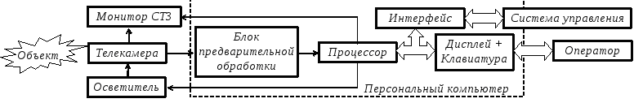

Рисунок 1.1. Типова структура СТЗ робота
Найбільш поширеною схемою СТЗ є однопроцесорна схема, яка будується на базі персонального комп'ютера. Системи такого роду іноді називаються персональними (рис. 1.2). Більше 80% експлуатованих СТЗ відносяться до однопроцесорних. У ряді випадків, попередня обробка зображень здійснюється апаратно, за допомогою спеціалізованих пристроїв введення - фреймграбберов. Так були організовані, зокрема, системи типу «Videoscan» і «Megapixel». Однопроцесорна структура відноситься до першого покоління СТЗ і має суттєвий недолік - неможливість обробки складних (в тому числі - кольорових) зображень в реальному масштабі часу. У більшості випадків персональна СТЗ включається до складу системи управління відповідним обладнанням, а її навчання здійснюється в ручному або напівавтоматичному режимі оператором [41,42,43].
З метою зменшення часу на пересильні операції з пам'яті в процесор і назад проводиться поділ потоків інформації, тобто створюються багатошінні структури. Прикладом такої СТЗ є модель DT - 100, фірми Data Translation. Більшість таких систем мають дві шини, по одній передається відеоінформація, по інший керуючі сигнали (рис. 1.2 а). Це дозволяє поєднувати в часі процес управління системою і передачу даних. З точки зору організації обчислень система включає кілька блоків обробки даних (наприклад, однокристальних) БО1 ... БОN. Кожен блок спеціалізований на певне коло завдань, які вирішуються паралельно. Загальне керівництво роботою системи здійснюється персональним комп'ютером.
Однією з умов ефективної реалізації процесу паралельної обробки, є наявність у завданні властивості «внутрішнього паралелізму», завдяки чому завдання можуть бути розбиті на «квазінезалежні» частини. В цілому, реалізація цієї концепції вимагає занадто великої кількості обчислювальних блоків, і тому, на існуючих паралельних системах використовують змішаний послідовно-паралельний принцип організації обчислень. (Прикладом цієї структури СТЗ є модель 79а фірми Kawasaki) [44,45,46].
Обчислювальна система на базі матричного процесора здійснює паралельну обробку даних при повному завантаженні процесорів (рис. 1.2 б). Така структура, звана SIMD (Single Instruction Multiple Data) являє собою матрицю процесорних елементів, які використовують один пристрій управління. Пристрій управління формує єдиний потік команд до всіх підлеглих процесорів, які одночасно виконують одну і ту ж операцію, але зі своїми даними. Аналіз подібної архітектури показує, що для «квазінезалежних завдань» вона досягає максимального швидкодії. Очевидним недоліком СТЗ на базі матричного процесора є їх надмірна вартість. Серед відомих структур цього типу відзначимо систему Рере, що використовується міністерством оборони США для обробки візуальної інформації про повітряну обстановку [47,48,49].

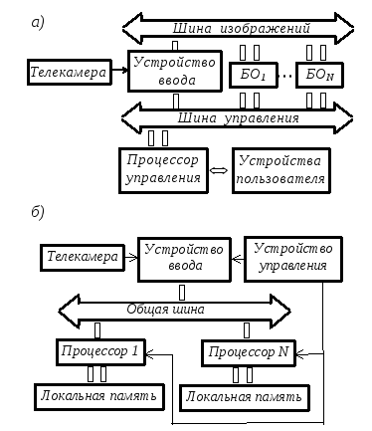

Рисунок 1.2. Приклади структур СТЗ: двохшинної (а) і на основі матричного процесора (б).

Системи на базі конвеєрної архітектури, званої MISD (Multiple Instruction Single Data), ефективні при обробці масивів даних за тривалий період даних. В СТЗ конвеєрна (потокова) обробка використовується в разі масивів з великим числом елементів поля і числом градацій яскравості (рис.1.3). Конвеєр складається з послідовності процесорних елементів, кожен з яких виконує свою групу операцій, а результат з'являється на виході останнього з них. Максимальний ефект досягається в разі коли на конвеєрі одночасно перебуває p блоків даних, де p - довжина конвеєра.
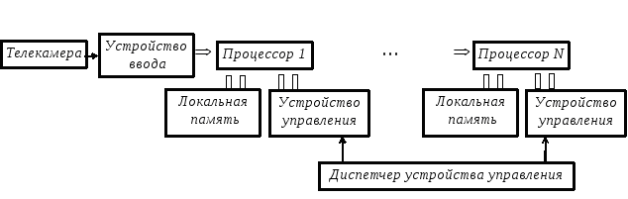
Рисунок 1.3. СТЗ на базі конвеєрної архітектури
В робототехниці, як правило, використовуються досить прості схеми СТЗ, тому до 2000 року більше 70% роботів США оснащувалися цими засобами. Залежно від завдання і типу робота найбільш поширені 2D і K2D системи (рис. 1.4). У першому випадку, застосовуються відеодатчики, що формують плоску робочу сцену. У другому, при скануванні плоскою сцени виділяється тривимірна інформація. Типовим рішенням при побудові системи управління роботів з СТЗ з'явилася відома структура «головна машина - сателіт». Тут ініціалізація роботи СТЗ здійснюється головною машиною, в якості якої зазвичай виступає керуюча ЕОМ робота. Вся обробка відеоінформації проводиться в СТЗ (сателіті), яка потім передає в головну машину відповідні дані. Найчастіше такими даними є показники робочої сцени, координати конкретних об'єктів і т.д. Описана структура системи управління отримала назву дворівневої: на нижньому рівні проводиться обробка сенсорної інформації, а на верхньому - безпосереднє управління маніпулятором [50,51,52].
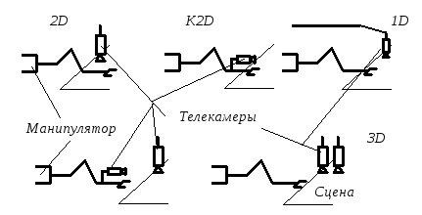
Рисунок 1.4.Приклади побудування СТЗ роботів

Фотоматрічна система технічного зору реалізується найбільш простими технічними засобами. Чутливим елементом (датчиком зображення) служить невелика матриця фотодіодних елементів 16 × 16 або 32 × 32. Роздільна здатність таких систем обмежена кількістю елементів дискретизації. Однак такого обсягу інформації буває досить для багатьох технологічних задач. За допомогою нескладної цифрової обробки інформації можна витягати з отриманого зображення для введення в керуючу мікроЕОМ робота сигнали про ті чи інші ознаки предмета і його розташуванні, використовуючи два рівня (чорне - біле) або, якщо потрібно, кілька градацій яскравості.
До переваг фотоматрічної системи відносяться достатня міцність і надійність, малі вага і розміри приймальної камери (наприклад, циліндр діаметром 3 см і довжиною 8 см). Тому таку систему зручно встановлювати прямо на схваті робота, і робот може "розглядати" предмет, з яким він маніпулює. Таким чином, робот отримує штучне "око" на кінці своєї "руки", яка, переміщаючись, може заглядати цим "оком" в будь-які місця робочого простору, в тому числі і за перегородки та інші перешкоди. Перевагою фотоматрічной системи технічного зору є також мале енергоспоживання і висока фоточутливість. Функціональна схема камери на основі фотодіодних матриць (ФДМ) має вигляд, показаний на рис. 1.5. Сигнали зображення від ФДМ йдуть паралельно на аналого-цифровий перетворювач і потім в оперативний пристрій для узгодження порядку і швидкості виведення даних в процесор обробки інформації [53, 54].
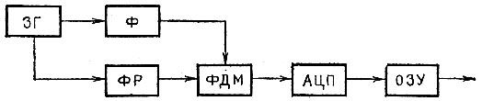

Рисунок 1.5. Функціональна схема фотоматрічної системи (ЗГ - генератор, що задає та визначає частоту проходження імпульсів; Ф - формувач імпульсів стирання, що готує до роботи одночасно всі осередки матриці на початку кожного циклу; ФР - формувач-розподільник імпульсів адреси по рядках матриці відповідно до заданого порядком їх зчитування; ФДМ - фотодіодна матриця; АЦП - аналого-цифровий перетворювач; ОЗУ - оперативний запам'ятовуючий пристрій)
Важливо, що фотодіодні матриці не володіють інерційністю при зчитуванні. Їх дискретна структура дозволяє отримувати інформацію про рухомі предмети без спотворень.
Телевізійні системи технічного зору роботів дають точнішу картину зображення обстановки. Вони будуються на базі малогабаритних виробничих телекамер зазвичай з полем 256 × 256 точок. З цією метою будується спеціалізований обчислювач з мікропроцесорною обробкою інформації за заданим алгоритмом, якщо це відноситься до досить вузького класу задач з обмеженою різноманітністю програм дії системи. При більш універсальному застосуванні системи технічного зору з широкими можливостями програмування і переналагодження програмного забезпечення робототехнічної системи в цілому, забезпеченою штучним зором, використовується мікроЕОМ. При цьому між телекамерою і ЕОМ вводиться пристрій сполучення для попередньої обробки зображення з метою отримання сигналів, зручних для введення в мікроЕОМ (рис. 1.6 ).
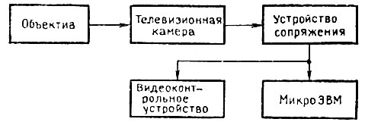
Рисунок 1.6. Блок-схема телевізійної системи технічного зору
В якості перетворювача світло - сигнал в телевізійних системах технічного зору використовуються трубки різних типів, що передають. Найбільш поширене застосування відіконов з фотоелектричним перетворенням на основі внутрішнього фотоефекту. Процес перетворення світло - сигнал тут заснований на накопиченні заряду на конденсаторах. В процесі розгортки електронним променем освітлених і неосвітлених ділянок фотомішені відікона утворюється сигнал зображення. Відікони мають високу чутливість, хорошу роздільну здатність і широкий спектральний діапазон [55].
У телевізійних камерах загального призначення використовуються, як правило, відікони з магнітним відхиленням зчитувального променя. Вони застосовуються і в системах технічного зору. Але для промислових роботів в системах технічного зору більш перспективні відікони з електростатичним відхиленням зчитувального променя. Такі системи дають змогу збільшити швидкість розгортки (що для роботів дуже важливо) і реалізувати при необхідності нестандартні види розгортки (радіальну, спіральну). У них більш простими засобами досягаються висока лінійність відхилення променя і інші бажані властивості (рис.1.7.).
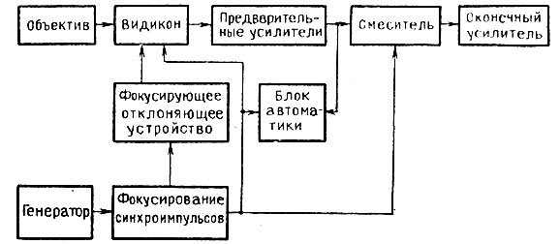
Рисунок 1.7. Функціональна схема телекамери на базі видикона
На точність роботи системи технічного зору впливають, крім дискретизації зображення, і геометричні спотворення камери (вони більш помітні по периферії поля зору). Тому бажано, щоб оптична вісь камери була перпендикулярна до площини робочого простору. Впливають на точність також калібрування, фокусування, вибір порога при бінарній системі. Похибки вносять і алгоритми обробки відеоінформації [56,57].
Мікроелектронна обчислювальна машина (мікроЕОМ) в системі технічного зору виконує ряд функцій. Вона організовує процес спільної роботи блоків системи за заданими алгоритмами, обробляє масиви цифрових даних про стан робочого простору з метою ідентифікації предмета, обчислює його координати, орієнтацію і інші ознаки, видає результати у систему управління роботом, контролює інші доручені їй процеси і пристрої.
Зображення формується в пам'яті ЕОМ у вигляді матриць відліків градацій яскравості об'єкта. Проводиться попередня обробка (згладжування, підвищення контрастності, фільтрація). Аналіз зображення в ЕОМ складається, наприклад, у виділенні контурів на зображенні. Потім в ЕОМ виконується інтерпретація зображення, тобто порівняння результату аналізу по заданих ознаках з геометричними характеристиками об'єкта, що зберігаються в пам'яті ЕОМ. Таким чином автоматично вирішується завдання розпізнавання в адаптивному роботі.
Положення об'єкта визначається за координатами його силуету, отриманого в ЕОМ шляхом виділення контурів зображення. Еталонні ознаки для ідентифікації об'єкта можуть бути введені в пам'ять ЕОМ, наприклад, в режимі навчання. Маємо приклади застосування більш прості процедури впізнання об'єкта - безпосередньо по контрастним мітках на виробі.
Однак для ряду специфічних функцій система технічного зору не обов'язково повинна в своєму складі мати ЕОМ. Нерідко для виконання приватних робототехнічних задач (по ідентифікації деталей, виявлення дефектів і т. і.) досить буває використання модульних електронних плат. Різні їх комбінації дозволяють виконувати необхідні функції для систем технічного зору без ЕОМ і вводити необхідні сигнали в систему управління адаптивним роботом.
Система технічного зору на базі матриці приладів із зарядним зв'язком (ПЗС) має матричну структуру чутливого поля, як і фотодіодних система. Але, на відміну від останньої, матриця ПЗС володіє більшою щільністю розташування елементів. Тому, зберігаючи переваги дискретизації зображення (як в фотоматриця), система з матрицею ПЗС має велику інформативність, властиву телевізора. Відеосигнал матриць ПЗС досить легко підганяється під телевізійний стандарт. Системи на основі ПЗС-камер мають більшу швидкодію в порівнянні з телевізійними камерами і є значно меншими габаритами.
Переваги системи технічного зору на базі матриці ПЗС в порівнянні з системою на відіконі з точки зору промислової робототехніки полягають (крім малості ваг і габаритів) у відсутності інерційності, низькому рівні вихідних шумів, високою лінійності фотоелектричного перетворення, низькій напрузі і малої споживаної потужності, високої стійкості до механічних (удари, вібрації, прискорення), акустичних і електромагнітних впливів, більш високої надійності і довговічності в експлуатації. Сукупність усіх цих властивостей визначає перспективність застосування матриць ПЗС для систем технічного зору адаптивних промислових роботів (рис.1.8.).
Функціональна схема приймальної камери на базі матриці ПЗС показана на рис. 1.8. У вихідному пристрої заряди перетворюються в потенціали, відповідні послідовності відеоімпульсів, які потім посилюються.
Це, природно, прискорює роботу такої системи технічного зору. Крім того, одну з камер можна встановити безпосередньо в кисті маніпулятора робота. Перспективно тут застосування систем волоконної оптики для передачі світловий інформації з ПЗС-камери, встановленої в кисті маніпулятора.
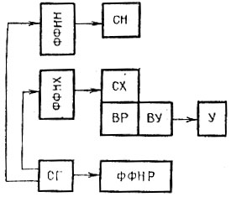
Рисунок 1.8. Схема приймальної камери на базі матриці ПЗС (СГ - синхрогенератор; ФФНХ - формувач фазних напруг для секцій зберігання; ФФНН - то ж для секцій накопичення; ФФНР - то ж для вихідного регістра; СН - секції накопичення; СХ - секції зберігання; ВР - вихідний регістр; ВУ - вихідний пристрій; У - підсилювач)
Системи технічного зору на базі матриць ПЗС вельми доцільно використовувати при необхідності сприйняття інформації від рухомих об'єктів, так як сканування в них здійснюється в одному напрямку. Картина відтворюється практично без спотворень і з більшою чутливістю, ніж в системах з телевізійними камерами на відіконе.
Застосовуються в робототехніці також оглядово-пошукові системи технічного зору з використанням лазерного скануючого далекоміра. Для цього робота основним є рух вперед з огибанием перешкод. Але передбачається також можливість спеціальних маневрів - розвороти і задній хід. Все це визначає і планує ЕОМ в залежності від поточних результатів інформації про обстановку, що отримується з системи технічного зору з лазерним скануючим далекоміром. Система в цілому потребує досить складного алгоритмічного і програмного забезпечення (рис.1.9.)

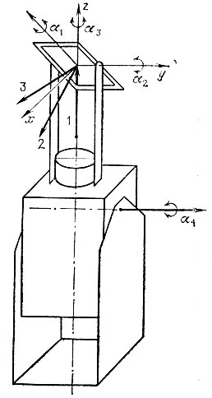
Рисунок 1.9. Схема скануючого лазерного далекоміра (1 - напрямок променя на дзеркало; 2 - нормаль до скануючого дзеркала; 3 - напрямок вимірювання дальності)
Перспективним є застосування для спеціальних адаптивних роботів радіаційного комп'ютерного томографа. Координати кожного елемента визначаються також за допомогою ЕОМ і можуть бути використані в системі управління діями адаптивного робота. У томографії застосовуються і інші фізичні принципи: ядерно-магніторезонансний, електричний, акустичний, тепловізійний.
Системи технічного зору теплові (в інфрачервоному діапазоні хвиль) застосовуються для візуалізації теплових полів нагрітих тел. У них використовується явище емісії електромагнітного випромінювання нагрітими тілами. За допомогою скануючих або матричних фотоелектронних перетворювачів рельєфу інтенсивності випромінювання на поверхні об'єкта це випромінювання перетвориться в еквівалентний розподіл електричних сигналів. В результаті на екрані виходить зображення теплового поля об'єкта різної яскравості.
Радіохвильові системи технічного зору засновані на взаємодії електромагнітного поля з об'єктом і перетворенні цього поля в двовимірне зображення. Таким методом можна вимірювати геометричні параметри об'єкта, відстань до нього, характеристики його руху (швидкість, поворот, вібрації) і фізичні характеристики.
Акустичні системи технічного зору використовують властивість ультразвукових хвиль відбиватися від неоднорідностей в рідких, газоподібних і твердих середовищах. При цьому проводиться візуалізація акустичного поля. Тут особливого значення набувають алгоритми фільтрації і поліпшення якості зображення через труднощі безпосереднього отримання хорошого процесу візуалізації акустичної інформації.

1.4. Аналіз промислових роботів оптичного зору
Технологічна підготовка виробництва - це розробка найбільш економічного процесу виготовлення виробу, що повністю відповідає технічним вимогам. Початкові дані для технологічної підготовки виробництва : конструкторська документація на проектований виріб, нормативно-технічна інформація (довідники, каталоги і т. п.), дані про технологічне устаткування. В процесі технологічної підготовки виробництва вирішуються завдання: забезпечення технологічності конструкції виробу; проектування оптимальних технологічних процесів виготовлення виробу і спеціального технологічного оснащення (фотошаблонів ВІС і друкованих плат, штампів, форм для відливань, пристосувань для свердління отворів в друкованих платах і т. п); підготовки програм для програмно-керованого технологічного устаткування, роботів-маніпуляторів, верстатів з числовим програмним управлінням (технологічних автоматів). Технологічна документація (маршрутні і операційні технологічні карти, ескізи технологічних процесів, програми для технологічних автоматів і т. п.), сформована в процесі технологічної підготовки виробництва, використовується як початкова інформація в автоматизованих системах управління технологічними процесами (АСУТП) і виробництвом (АСУВ) при виготовленні виробу [58,59].
Система оптичного зору призначена для огляду порожнині котла реактора за допомогою телекамери, встановленої на маніпуляторі. Управління СТЗ робиться в автоматизованому режимі з використанням комп'ютера. Перед початком роботи котла оглядаються його порожнини з різних положень маніпулятора. Серія отриманих в процесі огляду опорних зображень запам'ятовується в пам'яті комп'ютера з вказівкою координат точок спостереження. В процесі подальшої перевірки котла він оглядається ТБ-камерою з тих же точок спостереження, а отримані зображення порівнюються з опорними зображеннями. В результаті попарного порівняння цих зображень виявляються дефекти і виявляються їх позиції на зображеннях.

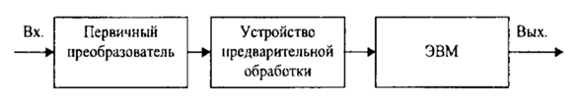

Рисунок 1.10. - Функціональна схема системи оптичного зору

Система оптичного зору, встановлена на промисловий робот, може забезпечити контроль деталі в п'яти мірах рухливості.
Системи оптичного зору мають найбільшу інформативну місткість. Можливості використання їх в адаптивних системах управління роботами невичерпні. Досить відмітити, що від 80 % до 90 % інформації про довкілля людині дають очі.

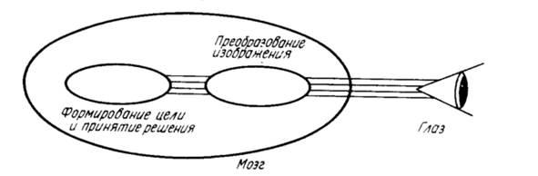

Рисунок 1.11. - Схема обробки візуальної інформації оком людини

Система оптичного зору складається з первинного перетворювача зорового зображення в електричний сигнал, облаштування попередньої обробки зорової інформації і ЕОМ, яка реалізує конкретні алгоритми аналізу зовнішнього середовища, розпізнавання її зорових образів, виявлення конкретних властивостей зовнішнього середовища і визначення необхідних кількісних її параметрів [60].

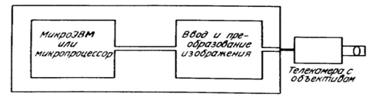

Рисунок 1.12. - Схема обробки візуальної інформації системою оптичного зору

Використання систем оптичного зору для операцій контролю є тим напрямом, який обіцяє значне підвищення продуктивності процесу контролю і рівня якості готової продукції. Системи технічного зору мають і інші назви - телевізійні системи з мікропроцесорним управлінням і машинний зір. Типова СТЗ складається з телевізійної камери, ЕОМ і облаштування їх сполучення, що виконує функції препроцесора. Апаратні і програмні засоби системи спільно формують зображення і здійснюють його аналіз шляхом порівняння з еталонними даними, що зберігаються в пам'яті ЕОМ. Дані часто представляються у вигляді кінцевого числа моделей об'єктів, що підлягають контролю [61,62].
Роздільна здатність системи оптичного зору визначається числом окремих точок (чи елементів зображення), які мають бути помітні на зображенні і зазвичай не перевищують 512x512 елементи. Зображення з дозволом нижче 64 X 64 елементи погіршуються при цифровій обробці. У традиційних телевізійних трубках погіршення може бути дуже значним.
Призначення систем оптичного зору промислового робота в технологічному процесі підготовки друкованої плати - виявлення дефектів, огляд порожнини котла реактора за допомогою телекамери, встановленої на маніпуляторі, управління в автоматизованому режимі з використанням комп'ютера[63,64,65].

2. МАТЕМАТИЧНЕ МОДЕЛЮВАННЯ КІНЕМАТИЧНИХ СТРУКТУР, КОНСТРУКЦІЙ ТА ПРИНЦИПІВ РОБОТИ

2.1 Аналіз вихідних даних та конструкції робота
Мета дипломного проекту – розрахунок параметрів промислового роботу (ПР) оптичного зору в технологічному процесі підготовки друкованої плати, моделювання та побудова трьохвимірної моделі.
Виходячи з першого розділу була обрана система технічного зору фірми COGNEX. Точніше IN-SIGHT 5600. In-Sight 5600/5705 Особливості
Серія In-Sight 5705 забезпечує високу продуктивність і високу роздільну здатність, що робить його найшвидшим у світі 5-метрової системою зору. Колір In-Sight 5705 робить його єдиною автономною системою кольорового зору 5 МП у світі. Обидві системи підтримують Gigabit Ethernet та новий пасивний інструмент PatMax® Redline ™.
In-Sight 5705C: справжня 24-бітова обробка кольорів
Реальна кольорова фільтрація та прості у використанні колірні ідентифікатори та інструменти кольорового вилучення полегшують перевірку кольорів, ніж будь-коли. Налаштування та виконання кольорових перевірок за допомогою цих інструментів вимагає простого вибору кольорового регіону, а потім навчання кольору.
Немає потреби розуміти значення R-G-B або інші складні концепції машинного бачення. In-Sight 5705C пропонує фільтрацію кольорових зображень на додаток до фільтрації у градаціях сірого і дозволяє тренувати кілька кольорових моделей за допомогою бібліотеки кольорів, щоб визначити, який колір є цільовою частиною.
Швидкі фільтри зображень на In-Sight 5705
Повна швидкість зображення значно вища завдяки серії In-Sight 5705 - у сім разів швидше працює закритий фільтр і фільтр краю величини, ніж система з двома мегапікселями. На практиці, це швидше, ніж на пів секунди. Це драматичне збільшення швидкості зменшує час циклу або дозволяє більше часу для проведення більш детальних перевірок.
Неперевершена продуктивність та надійність
Кожна система зору системи InSight 5600 і 5705 забезпечує найвищу продуктивність у класі. Більшість моделей оснащені повною бібліотекою перевірених інструментів зору Cognex через простий у використанні програмне забезпечення In-Sight Explorer.

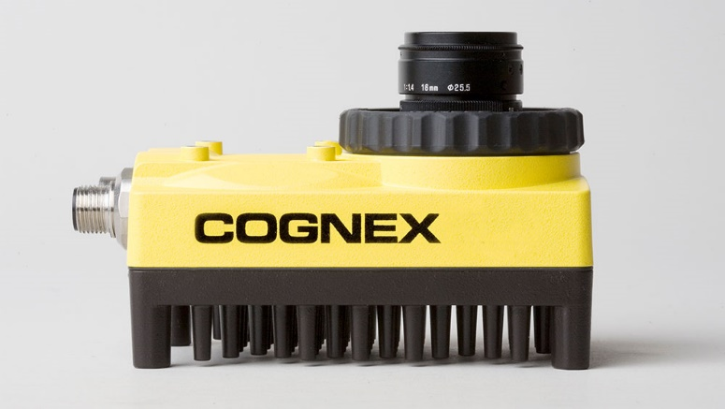
Рисунок 2.1. – COGNEX IN-SIGHT 5600 (вид збоку)

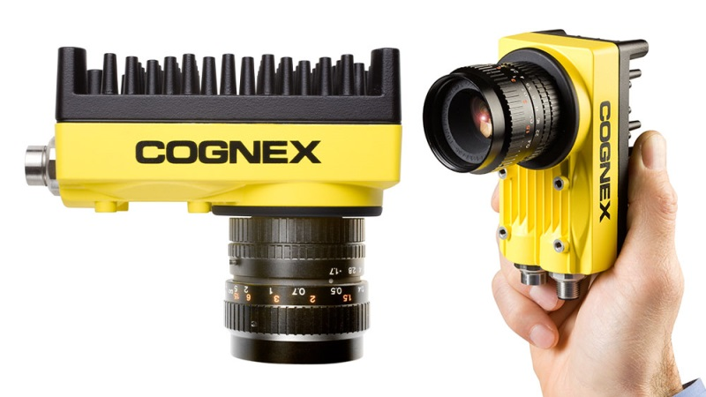

Рисунок 2.2 – COGNEX IN-SIGHT 5600 (вид збоку та спереду)

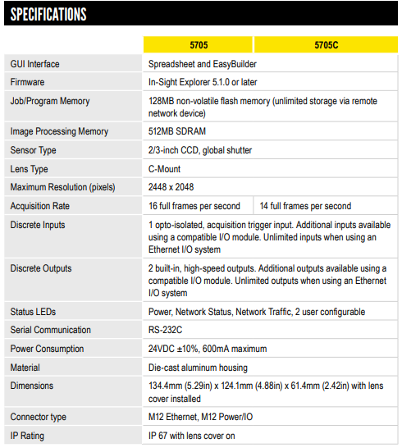

Рисунок 2.3 – Характеристики COGNEX IN-SIGHT 5600

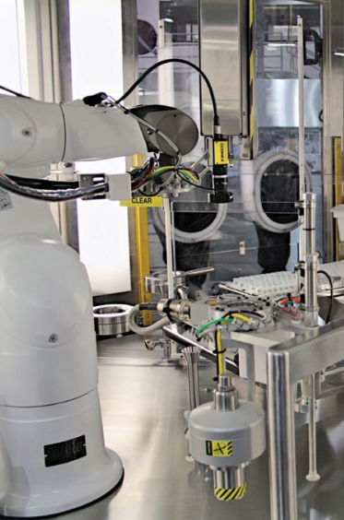

Рисунок 2.4 – Приклад використання COGNEX IN-SIGHT 5600 разом з промисловим роботом

2.2 Точність позиціонування промислових роботів

Мета – узагальнення змісту термінологічних особливостей та аналізу існуючих напрацювань щодо досліджень точнісних характеристик сучасних ПР, що використовуються при технологічному обслуговуванні робочих позицій гнучких виробничих комірок для їх однозначного подальшого використання при автоматизованому синтезі роботизованій механоскладальній технології (РМСТ).
Позиційна повторюваність – це величина близькості один до одного незалежних результатів вимірювань, що отримані одним і тим же методом, в однакових умовах в одній лабораторії.
Повторюваність – відхилення характеристичної точки робочого органу ПР у процесі здійснення багаторазових повторюваних рухів в одну і ту ж точку робочої зони (РЗ) при однаковій конфігурації ланок маніпуляційної системи промислового робота (МС ПР).
Точність – зворотна величина похибки, яка характеризується величиною відхилення координати фактичного положення характеристичної точки ПР від ідеального положення, заданого системою управління ПР.

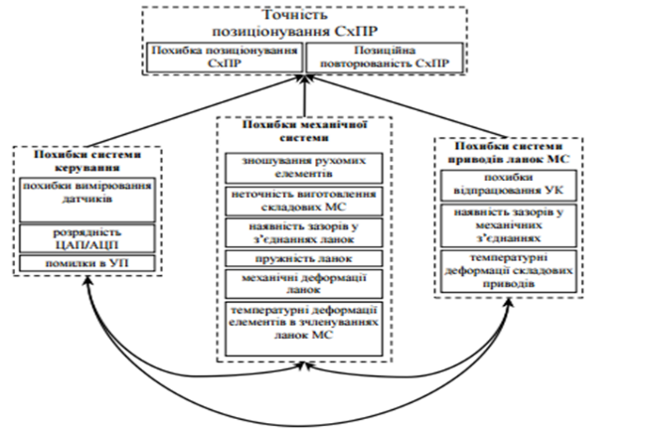

Рисунок 2.5 - Узагальнена схема точності позиціонування

- Середньоквадратична похибка

$$Δ{\text{ПР}}_{1}=\sqrt{{\left({\vec{X}}_{1}−X_{1}\right)}^{2}+{\left({\vec{Y}}_{1}−Y_{1}\right)}^{2}+{\left({\vec{Z}}_{1}−Z_{1}\right)}^{2}}$$ | (2.1)

2. Середнє арифметичне значення координат фактичного положення РО ПР при К переміщеннях в і-ту точку РЗ
${\bar{X}}_{i}=\frac{1}{K}\sum_{k=1}^{k}{X_{i_{k}}}$; ${\bar{Y}}_{i}=\frac{1}{K}\sum_{k=1}^{k}{Y_{i_{k}}}$; ${\bar{Z}}_{i}=\frac{1}{K}\sum_{k=1}^{k}{Z_{i_{k}}}$ | (2.2)

Таблиця 2.1 - Вихідні дані
1350  740 | 830  820 | 570  1270

$$X_{1}=\frac{−\text{600}}{3}=−\text{200}$$ | $$X_{2}=\frac{\text{890}−\text{600}}{3}=\text{96},7$$ | $$X_{3}=\frac{−\text{600}+\text{890}+\text{1870}}{3}=\text{720}$$
$$Y_{1}=\frac{\text{1350}}{3}=\text{450}$$ | $$Y_{2}=\frac{\text{1350}+\text{830}}{3}=\text{726}$$ | $$Y_{3}=\frac{\text{1350}+\text{830}+\text{570}}{3}=\text{916},7$$
$$Z_{1}=\frac{\text{740}}{3}=\text{246},6$$ | $$Z_{2}=\frac{\text{740}+\text{820}}{3}=\text{520}$$ | $$Z_{3}=\frac{\text{740}+\text{820}+\text{1270}}{3}=\text{943},3$$

Вирішивши (2.2), підставимо результати в (2.1), тоді:
$$Δ{\text{ПР}}_{1}=\sqrt{{\left(−\text{200}+\text{600}\right)}^{2}+{\left(\text{450}−\text{1350}\right)}^{2}+{\left(\text{246},6−\text{740}\right)}^{2}}=\text{1101},6$$
$$Δ{\text{ПР}}_{2}=\sqrt{{\left(\text{96},6−\text{890}\right)}^{2}+{\left(\text{726},6−\text{830}\right)}^{2}+{\left(\text{520}−\text{820}\right)}^{2}}=\text{854},5$$
$$Δ{\text{ПР}}_{3}=\sqrt{{\left(\text{720}−\text{1870}\right)}^{2}+{\left(\text{916}−\text{570}\right)}^{2}+{\left(\text{943},3−\text{1270}\right)}^{2}}=\text{1244}$$

3. Кутова точність позиціонування
$$Δ{\text{ПР}}_{0}=\sqrt{{\left(A_{1}−A_{1}\right)}^{2}+{\left(B_{1}−B_{1}\right)}^{2}+{\left(C_{1}−C_{1}\right)}^{2}}$$ | (2.3)

4 .Середні арифметичні значення кутових переміщень робочого органу ПР.
$a_{i}=\frac{1}{K}\sum_{k=1}^{k}{a_{i_{k}}}$; $b_{i}=\frac{1}{K}\sum_{k=1}^{k}{b_{i_{k}}}$; $c_{i}=\frac{1}{K}\sum_{k=1}^{k}{c_{i_{k}}}$ | (2.4)

Таблиця 2.2 - Вихідні дані
785  1480 | 685  620 | 810  1290

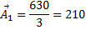 | 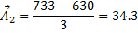 | 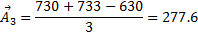
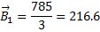 | 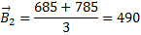 | 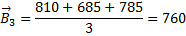
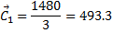 | 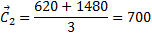 | 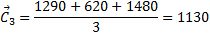

Вирішивши (2.4), підставимо результати в (2.3), тоді:
$$Δ{\text{ПР}}_{1}=\sqrt{(\text{210}+\text{630})^{2}+{\left(\text{216},6−\text{785}\right)}^{2}+{\left(\text{493},3−\text{1480}\right)}^{2}}=\text{1415}$$
$$Δ{\text{ПР}}_{2}=\sqrt{{\left(\text{34},3−\text{733}\right)}^{2}+{\left(\text{490}−\text{685}\right)}^{2}+{\left(\text{700}−\text{620}\right)}^{2}}=\text{729},8$$
$$Δ{\text{ПР}}_{3}=\sqrt{{\left(\text{277},6−\text{730}\right)}^{2}+{\left(\text{760}−\text{810}\right)}^{2}+{\left(\text{1130}−\text{1290}\right)}^{2}}=\text{482},\text{45}$$
Проведений аналіз існуючих на сьогодні точнісних характеристик ПР, що надаються виробниками ПР, та тих, які апріорі можуть бути використані для більш повноцінного аналізу конкретної моделі ПР, вказує на те, що наведеної інформації для її використання при автоматизованому синтезі РМСТ в гнучкі виробничі комірки (ГВК), як правило, недостатньо. Розглянуто найбільш поширені на сьогодні методи досліджень точнісних параметрів ПР. Даний аналіз є основою для подальшого моделювання та визначення параметрів точності сучасних ПР, що широко використовуються в приладо- та машинобудуванні при виконанні допоміжних технологічних операцій обслуговування РП механоскладальних ГВК.

2.3. Робочі пристрої промислових роботів

Відповідно до призначення робота в технологічному процесі кінцеві ланки маніпуляторів забезпечуються різного роду робочими органами - захватними пристроями, які забезпечують узяття і утримання об'єктів маніпулювання; технологічними інструментами, за допомогою яких виконуються основні технологічні операції.
Захватне облаштування (захват) промислового робота призначене для захоплення предмета обробки і утримання його в процесі переміщення. Вид захвата визначається формою, розміром, масою і властивостями захоплюваного предмета обробки, а також специфічними вимогами технологічного процесу.
Принципи дії і конструкції захватних пристроїв дуже різноманітні у зв'язку з різноманіттям об'єктів маніпулювання, включаючи їх розміри, форму і фізико-хімічні властивості.
Захватні пристрої можна класифікувати за наступними ознаками:
- за способом захоплення і утримання об'єктів;
- по наявності облаштувань очувствленія.
Залежно від принципу дії захоплення ділять:
- на механічні (працюють за принципом затиску з утриманням деталі за допомогою сил тертя і замикаючої дії робочих елементів, а також за принципом використання частин робочих елементів пристроїв, що виступають, в якості опори для деталі)
- вакуумні (працюють в результаті сил, що виникають при різниці тисків)
- магнітні (працюють за допомогою сил магнітного тяжіння).
По числу робочих позицій захоплення усіх типів розділяють:
- на однопозиційні (мають одну робочу позицію);
- багатопозиційні (мають декілька робочих позицій).
Захватні пристрої виготовляють незмінними і змінними (вимагають малого часу для зміни, можуть замінюватися автоматично).
Для завантаження металообробних верстатів, як правило, використовують механічні затискні пристрої. Окрім закріплення заготівлі, ці пристрої виконують функції орієнтації, центрування предмета обробки.
Механічні захватні пристрої, або схвати, включають приводний пристрій, механізм затиску і захоплюючі елементи - губки схвата. По виду використовуваного приводу схвати підрозділяються на електромеханічні, пневматичні і гідравлічні, а по виду руху губок - на схвати з поступальним і поворотним рухами губок, які здійснюються відповідними механізмами затиску.
Вузькодіапазонні захватні пристрої при переналадці забезпечують можливість закріплення деталі за поверхню з розмірами, що включають сусідні менші значення ряду : 1; 4; 12; 32; 63; 100; 125; 160; 200; 250; 320; 400; 500 мм. Ці захоплення зазвичай виконують на базі клинових і важільних механізмів.
Широкодіапазонні захоплення мають можливість закріплення без переналадки деталей з розмірами, що включають сусідні менші значення вказаного вище ряду. Ці захоплення виконують зазвичай з використанням рейкових і зубчастих передатних механізмів. Вони мають ширші технологічні можливості, ніж вузькозахватними. Механічні захоплення використовуються для завантаження верстатів деталями типу тіл обертання або коробчатої форми.
Розрахунок механічних захватних пристроїв включає перевірку на міцність деталей захоплення. Крім того, необхідно визначити силу приводу захватного пристрою, силу в місцях контакту заготівлі і губок; перевірити відсутність ушкоджень поверхні заготівлі або деталі при захопленні, можливість утримання захопленням заготівлі (деталі) при маніпулюванні, особливо в моменти різких зупинок.
Співвідношення між силою Р приводу, силами F на губках або моментом М на губках захватного пристрою визначають з умов статичної рівноваги. Так, для захоплення з важільним механізмом, з умови F = 0 в точці С маємо:
(2.5)

Звідси
(2.6)

З умови відносно точки А слідує:
(2.7)

де – ККД механізму.

При невідомому моменті М сила приводу:
(2.8)

де – момент сил на губці; – плече важіля; – число губок (зазвичай ).
Виходячи з поставленого завдання для транспортного промислового робота, маніпулятор з приводом від пневмоцилиндра односторонньої дії повністю відповідає усім вимогам для транспортування.

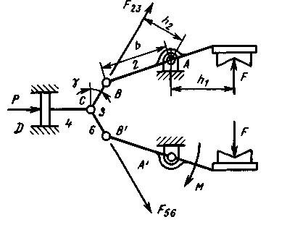
Рисунок 2.6. Розрахункова схема захватного пристрою з важільним механизмом

2.4. Розрахунок схеми маніпуляторів промислового робота

Розташування деталі в проекції на ортогональній площині. 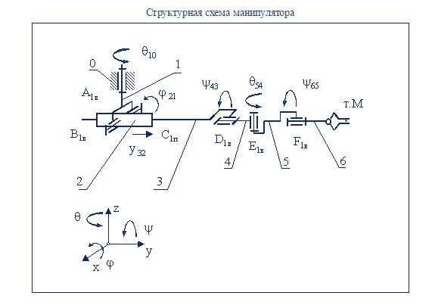

Рисунок 2.7 - Структурна схема маніпулятору
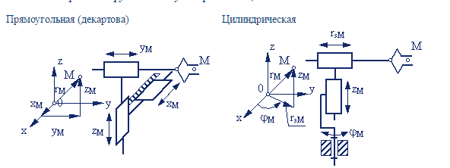
а б
Рисунок 2.8. - Маніпулятор в системі координат: а – прямокутна; б - циліндрична

Різниця висот розташування деталей:
(2.9.)

$$ΔY=Y_{2}−Y_{1}=\text{726}−\text{450}=\text{276}(\text{мм})$$
2.5. Розрахунок схеми маніпуляторів промислового робота

2.5.1 Задачі механіки маніпуляторів
З точки зору кінематики, робот маніпулятор може розглядатися як незамкнутий ланцюг твердих ланок, з'єднаних послідовно за допомогою призматичних (поступальних), або шарнірних (обертальних) зчленувань. Один кінець цього ланцюга з'єднаний з основою маніпулятора, інший її кінець, як правило, оснащений пристроєм захоплення. Здатність здійснювати будь-які рухи досягається завдяки тому, що маніпулятор володіє декількома ступенями свободи.
До основних задач механіки маніпуляторів можна віднести:
- розробку методів синтезу та аналізу виконавчих механізмів (в т.ч. механізми приводів);
- програмування руху маніпулятору;
- розрахунок керуючих посилень та реакцій в КП;
- рівновага механізмів маніпуляторів.
Ці задачі вирішуються на базі загальних методів дослідження структури, геометрії, кінематики та динаміки систем з просторовими багатоподвижними механізмами. Кожна з розглянутих задач може бути сформульована як пряма (аналіз) або як зворотня (синтез). При визначенні функцій стану механізму в прямій задачі знаходять закон зміни абсолютних координат вихідної ланки за заданими законами зміни відносних або абсолютних координат ланок. В зворотній – за заданим законом руху схвату знаходять закони зміни координат ланок, зазвичай лінійних або кутових переміщень в приводах. Вирішення зворотної задачі більш важке, бо частіше вона має множину допустимих рішень, з яких необхідно обрати оптимальне. В зворотній задачі кінематики за необхідним законом зміни швидкостей та прискорень вихідної ланки визначаються відповідні закони зміни швидкостей та прискорень в приводах маніпулятору. Зворотня задача динаміки – визначення закону зміни сил управління та моментів в приводах, які забезпечують заданий закон руху вихідної ланки.

2.5.2 Кінематичний аналіз механізму маніпулятору

Перша та основна задача кінематики – визначення функції стану. Для просторових механізмів найбільш ефективними методами вирішення цієї задачі є векторний метод та метод перетворення координат. При вирішенні прямої задачі про стан схвату маніпулятору зазвичай використовують метод перетворення координат. З багатьох методів перетворення координат, які відрізняються один від одного правилами вибору осей локальних систем координат, для маніпуляторів зазвичай використовується метод Денавита та Хартенберга.
При вирішенні задачі про стани необхідно: в прямій задачі визначити стан вихідної ланки як функцію переміщень в приводах, в зворотній – заданий стан вихідної ланки представити як функцію переміщень в приводах. Вибір розташування та орієнтації локальних систем координат повинен забезпечувати виконання цих задач. При використанні методу Денавита та Хартенберга вісі координат розташовуються за наступними правилами:
1. Для ланки i ось направляється по осі кінематичної пари, яка образована ним з ланкою (). Початок координат розміщують в геометричному центрі цієї пари.
- Вісь направляється так, щоб система координат була правою.
В прямій задачі необхідно визначити стан схвату маніпулятору та пов’язаної з ним системи координат 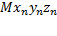 за співвідношенням до нерухомої, або базової, системі координат 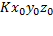. Це здійснюється послідовними переходами з системи координат ланки i в систему координат ланки . Згідно прийнятому методу кожен перехід включає в себе послідовність чотирьох рухів – двох поворотів та двох паралельних переносів, які здійснюються у вказаній послідовності (дивись рисунок 2.9. і рисунок 2.10.):
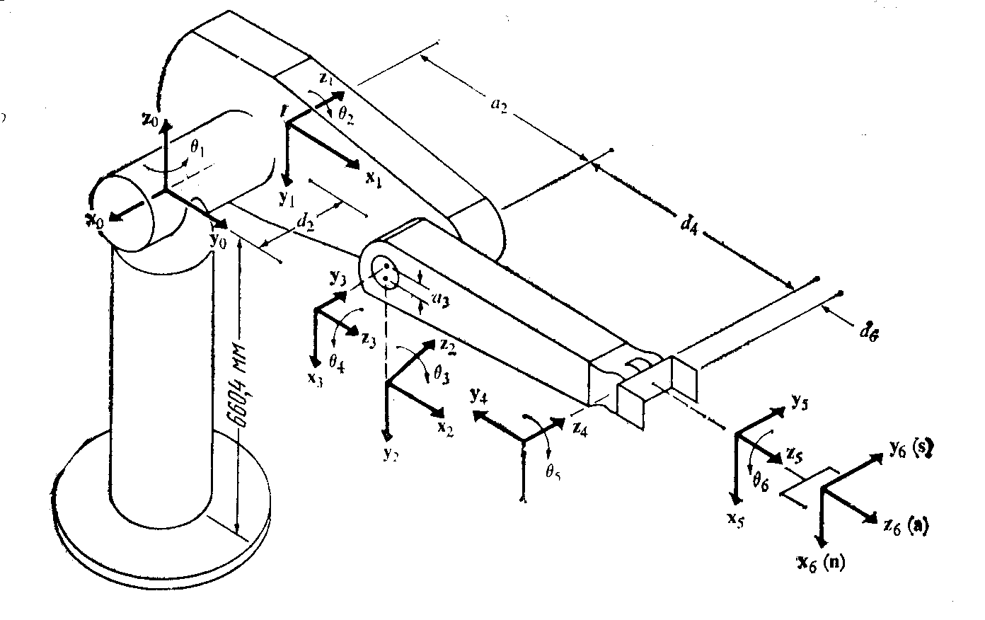

Рисунок 2.9. Формування систем координат ланок для маніпулятора Пума

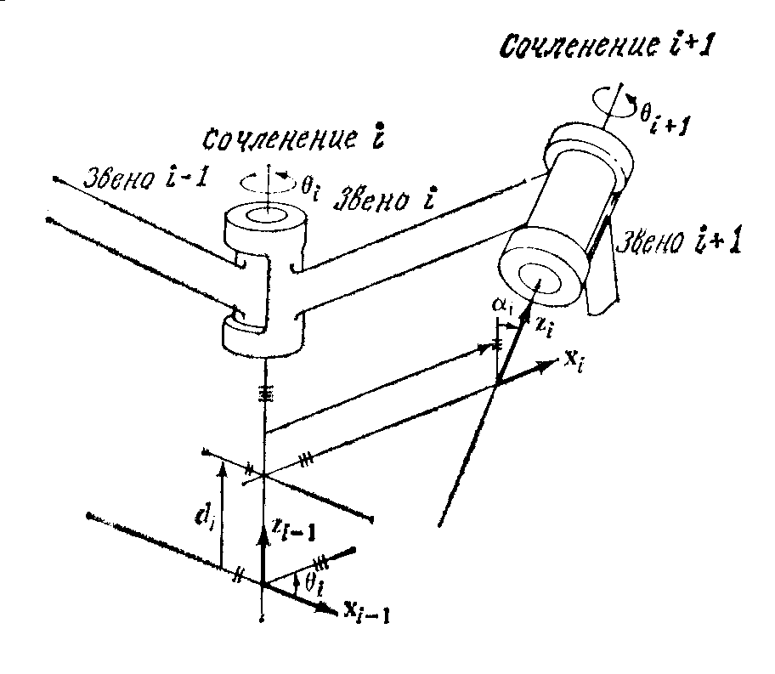

Рисунок 2.10. Система координат і її параметри

- поворот -й системи навколо осей на кут – до паралельності осей та (позитивний напрям повороту при спостереженні з кінця вектору x_{i} проти годинникової стрілки);
- перенос уздовж осей на величину – до суміщення початку системи координат з точкою перетину осей та (відлік по осі від точки перетину осі та осі );
- перенос вздовж осі на величину – , після якого початок системи координат насправді на початку координат системи () (відраховується по осі від її початку координат до точки її перетину з віссю );
- поворот навколо осі на кут – до тих пір, поки вісь x_{i} не стане паралельно осі (позитивний напрям повороту при спостереженні з кінця вектору проти годинникової стрілки).
Необхідно відмітити, що знак кута повороту не має значення, оскільки в матрицях переходу використовуються направляючі косинуси (парні функції). Доцільно розглядати кут, що забезпечує найкоротший поворот осі старої системи i до поєднання (паралельності) з відповідною віссю новою (). Переміщення початку координат визначаються як координати початку старої системи в новій .
У маніпуляторах зазвичай використовуються однорухливі кінематичні пари - або обертальні, або поступальні. Обидва відносні рухи, як обертальне, так і поступальне, реалізуються в циліндричних парах. Тому при загальному представленні механізму використовуються циліндричні пари.
Матриці переходу їх системи в систему можна записати так:
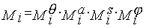 | (2.10)

де – матриця повороту навколо осі на кут - , – матриця переносу вздовж осі x_{i} на - , – матриця переносу вздовж осі на - , – матриця повороту навколо осі .

У цих матрицях змінні і відповідають відносним переміщенням ланок в кінематичних парах і є узагальненими координатами маніпулятора, що визначають конфігурацію механізму в даному положенні. Змінні і визначаються конструктивним виконанням ланок маніпулятора, в процесі руху вони залишаються незмінними.
Положення деякої довільної точки М в системі координат ланки i визначається вектором , а в системі координат ланки () – вектором 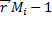. Ці радіуси пов'язані між собою через матрицю перетворення координат наступним рівнянням:
(2.11.)

де – матриця переходу з системи координат в ()-ю.

Розглянемо шестирухливий маніпулятор в початковому стані, або початковому, положенні (рис. 2.11.). За початкове положення береться таке, в якому усі відносні узагальнені координати дорівнюють нулю. Перехід з системи координат будь-кого ланки до нерухомої або базової системи записується у виді:

$$M_{1}=\left|\begin{matrix}−0,\text{63} & 0,\text{43} & 0,\text{56} & −0,\text{63} \\ 0,\text{82} & 0,\text{53} & 0,\text{51} & 0,\text{82} \\ 0 & 0,\text{87} & 0,\text{51} & 1 \\ 0 & 0 & 0 & 1\end{matrix}\right|$$
$M_{2}=\left|\begin{matrix}−0,\text{71} & −0,7 & 0,\text{89} & 0,\text{86} \\ 0,\text{86} & 0,\text{36} & −0,\text{99} & 0,\text{35} \\ 0 & 0,\text{43} & 0,\text{99} & 1 \\ 0 & 0 & 0 & 1\end{matrix}\right|$

${\vec{r}}_{M_{0}}=M_{1}M_{2}{\bar{r}}_{M}=6⋅\left|\begin{matrix}0,\text{8171} & 0,\text{8366} & −0,\text{432} & −0,\text{4613} \\ −0,\text{1264} & −0,\text{1639} & 0,\text{71} & 2,\text{2207} \\ 0,\text{7482} & 0,\text{5325} & −0,\text{3564} & 1,\text{8145} \\ 0 & 0 & 0 & 1\end{matrix}\right|$=
$$=\left|\begin{matrix}4,\text{9026} & 5,\text{0196} & −2,\text{592} & −2,\text{7678} \\ −0,\text{7584} & −0,\text{9834} & 4,\text{26} & \text{13},\text{3242} \\ 4,\text{4892} & 3,\text{195} & −2,\text{1384} & \text{10},\text{887} \\ 0 & 0 & 0 & 6\end{matrix}\right|$$

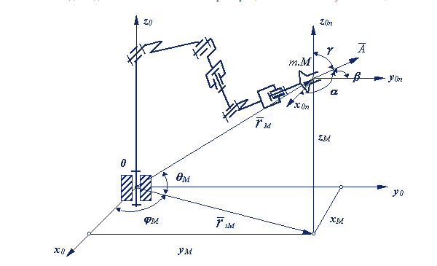

Рисунок 2.11. - Шестирухливий маніпулятор в початковому стані

Для схеми, зображеної на рис. 2.11., радіус 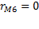, а радіус визначається по формулі:
$$\overline{r_{M0}}=T_{n}=T_{6}=6$$ | (2.12)

Тобто положення вихідної ланки маніпулятора визначається матрицею . Елементи цієї матриці визначають положення центра схвату точки і орієнтацію його в просторі. Кутом підходу схвату α називається кут між вектором підходу та базових вектором:
$$R_{α}=(\bar{O}×{\bar{k}}_{0})$$ | (2.13)

Де – орт вектору нерухомої, або базової, системи координат.
З урахуванням сказаного матриця може бути представлена в наступному виді:
$$T_{n}=\left|\begin{matrix}0,\text{8171} & 0,\text{8366} & −0,\text{432} & −0,\text{4613} \\ −0,\text{1264} & −0,\text{1639} & 0,\text{71} & 2,\text{2207} \\ 0,\text{7482} & 0,\text{5325} & −0,\text{3564} & 1,\text{8145} \\ 0 & 0 & 0 & 1\end{matrix}\right|$$

INCLUDEPICTURE "http://tmm-umk.bmstu.ru/lectures/lect_20/tmm_ris_20_3.gif" \* MERGEFORMATINET INCLUDEPICTURE "http://tmm-umk.bmstu.ru/lectures/lect_20/tmm_ris_20_3.gif" \* MERGEFORMATINET INCLUDEPICTURE "http://tmm-umk.bmstu.ru/lectures/lect_20/tmm_ris_20_3.gif" \* MERGEFORMATINET INCLUDEPICTURE "http://tmm-umk.bmstu.ru/lectures/lect_20/tmm_ris_20_3.gif" \* MERGEFORMATINET INCLUDEPICTURE "http://tmm-umk.bmstu.ru/lectures/lect_20/tmm_ris_20_3.gif" \* MERGEFORMATINET INCLUDEPICTURE "http://tmm-umk.bmstu.ru/lectures/lect_20/tmm_ris_20_3.gif" \* MERGEFORMATINET INCLUDEPICTURE "http://tmm-umk.bmstu.ru/lectures/lect_20/tmm_ris_20_3.gif" \* MERGEFORMATINET INCLUDEPICTURE "http://tmm-umk.bmstu.ru/lectures/lect_20/tmm_ris_20_3.gif" \* MERGEFORMATINET INCLUDEPICTURE "http://tmm-umk.bmstu.ru/lectures/lect_20/tmm_ris_20_3.gif" \* MERGEFORMATINET INCLUDEPICTURE "http://tmm-umk.bmstu.ru/lectures/lect_20/tmm_ris_20_3.gif" \* MERGEFORMATINET INCLUDEPICTURE "http://tmm-umk.bmstu.ru/lectures/lect_20/tmm_ris_20_3.gif" \* MERGEFORMATINET INCLUDEPICTURE "http://tmm-umk.bmstu.ru/lectures/lect_20/tmm_ris_20_3.gif" \* MERGEFORMATINET INCLUDEPICTURE "http://tmm-umk.bmstu.ru/lectures/lect_20/tmm_ris_20_3.gif" \* MERGEFORMATINET INCLUDEPICTURE "http://tmm-umk.bmstu.ru/lectures/lect_20/tmm_ris_20_3.gif" \* MERGEFORMATINET INCLUDEPICTURE "http://tmm-umk.bmstu.ru/lectures/lect_20/tmm_ris_20_3.gif" \* MERGEFORMATINET INCLUDEPICTURE "http://tmm-umk.bmstu.ru/lectures/lect_20/tmm_ris_20_3.gif" \* MERGEFORMATINET INCLUDEPICTURE "http://tmm-umk.bmstu.ru/lectures/lect_20/tmm_ris_20_3.gif" \* MERGEFORMATINET 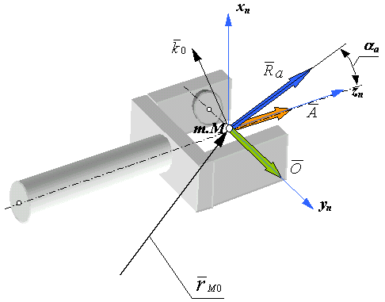

Рисунок 2.12. - Орієнтація схвату маніпулятору

В результаті матричних перетворень отримуємо радіус-вектор точки М схвату у функції узагальнених координат. Зазвичай за узагальнені координати приймають лінійні і кутові переміщення в кінематичних парах або на вихідних валах приводів маніпулятора. У механізмі з n рухливостями в загальному вигляді функцію положення схвату можна записати так:
${\bar{r}}_{\text{OM}}=T_{n}×\bar{A}=\left|\begin{matrix}0,\text{8171} & 0,\text{8366} & −0,\text{432} & −0,\text{4613} \\ −0,\text{1264} & −0,\text{1639} & 0,\text{71} & 2,\text{2207} \\ 0,\text{7482} & 0,\text{5325} & −0,\text{3564} & 1,\text{8145} \\ 0 & 0 & 0 & 1\end{matrix}\right|×$$\left|\begin{matrix}0,\text{2261} & 2,\text{4384} & 0,\text{6182} & 0 \\ 0,\text{6341} & −0,\text{9561} & 0,\text{6182} & 0 \\ −0,\text{3591} & 0,\text{9545} & −0,\text{746} & 0 \\ −0,\text{4162} & 4,\text{8267} & 2,\text{851} & 1\end{matrix}\right|$=
$$=\left|\begin{matrix}1,\text{06235863} & −1,\text{44635733} & 0,\text{02942304} & −0,\text{4613} \\ −1,\text{31172437} & \text{11},\text{24483872} & 5,\text{62209224} & 2,\text{2207} \\ −0,\text{12038539} & 9,\text{73315098} & 6,\text{23074264} & 1,\text{8145} \\ −0,\text{4162} & 4,\text{8267} & 2,\text{851} & 1\end{matrix}\right|$$

При кінематичному аналізі маніпулятора в прямому завданні необхідно визначити лінійні і кутові швидкості і прискорення схвату при заданих кутових і лінійних узагальнених швидкостях і прискореннях (зазвичай відносних швидкостях і прискореннях в кінематичних парах механізму). У зворотному завданні за заданим законом зміни швидкостей і прискорень схвату визначаються закони зміни швидкостей і прискорень в КП або на вихідних ланках приводів. Рішення прямої задачі кінематики для точки М схвату можна отримати, продиференціювавши четвертий стовпець матриці за часом:
$r_{\text{nM}}=\left|\begin{matrix}r_{{\text{nM}}_{x}} \\ r_{{\text{nM}}_{y}} \\ r_{{\text{nM}}_{z}} \\ 1\end{matrix}=\left|\begin{matrix}−0,\text{4613} \\ 2,\text{2207} \\ 1,\text{8145} \\ 1\end{matrix}\right|\right|$;
$V_{\text{nM}}=\frac{{\text{dr}}_{\text{nM}}}{\text{dt}}=\left|\begin{matrix}V_{{\text{nM}}_{x}} \\ V_{{\text{nM}}_{y}} \\ V_{{\text{nM}}_{z}} \\ 1\end{matrix}=\left|\begin{matrix}2,\text{6832} \\ 0,\text{9548} \\ 0,\text{6589} \\ 1\end{matrix}\right|\right|$;
$$а_{\text{nM}}=\frac{d^{2}r_{\text{nM}}}{\text{dt}}=|\begin{aligned}а_{\text{nMx}} \\ |а_{\text{nMy}} \\ |а_{\text{nMz}} \\ |1 \\ \end{aligned}=|\begin{aligned}7,\text{1996} \\ |0,\text{9116} \\ |0,\text{4341} \\ |1 \\ \end{aligned}$$

Кутову швидкість і кутове прискорення схвату можна визначити векторним підсумовуванням відносних кутових швидкостей в обертальних КП механізму. Оскільки вектори кутових швидкостей при цьому виборі орієнтації осей координат співпадають з віссю z, то кутова швидкість схвату:
$${\bar{ω}}_{n}=\sum_{i=1}^{m}{{\bar{k}}_{i−1}⋅ω_{i,i−1}}$$ | (2.14)

де – орт осі системи координат, розташованої в центрі КП, яка з’єднує ланку та ланку , – число обертальних КП в механізмі.

Диференціюючи цей вираз по часу, отримаємо формулу для визначення кутового прискорення схвату:
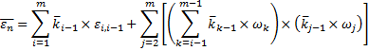 | (2.15.)

2.5.3. Динаміка маніпуляторів промислових роботів. Силовий розрахунок маніпулятора

З великої різноманітності завдань динаміки маніпуляторів розглянемо дві: силовий розрахунок і розрахунок швидкодії ПР. При силовому розрахунку маніпуляторів вирішуються завдання за визначенням зовнішніх силових дій, що управляють, забезпечують необхідний закон руху механізму, і за розрахунком реакцій в кінематичних парах. Першу частину часто називають завданням синтезу управління. При силовому розрахунку зазвичай застосовується метод кінетостатики, грунтований на принципі Д'Аламбера. По цьому методу до зовнішніх сил і моментів, прикладених до ланок механізму, додаються розрахункові сили інерції, які забезпечують силову урівноваженість системи і дозволяють розглядати рухливу систему в квазістатичній рівновазі, тобто як умовно нерухому. Силовий розрахунок виконується при заданому корисному навантаженні , відомих законах руху ланок та ( з попереднього кінематичного розрахунку), відомих інерційних характеристиках ланок - масах ланок mi і їх моментах інерції . За цими даними визначаються головні вектори і головні моменти сил інерції для кожного із з попереднього кінематичного розрахунку), відомих інерційних характеристиках ланок - масах ланок і їх моментах інерції . За цими даними визначаються головні вектори 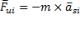 та головні моменти 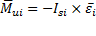 сил інерції для кожної з ланок механізму. Для відкритого кінематичного ланцюга рішення розпочинаємо з вихідної ланки - схвату. Відкинуті зв'язки ланки з ланкою 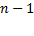 і вихідним валом приводу ланки n замінюємо реакціями 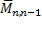 та 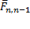 і складаємо кинетостатичні векторні рівняння рівноваги сил і моментів для ланки (рис. 1.12):
(2.16.)
(2.17)

де – вектор моменту в кинематичній парі (проекція цього вектору на вісь – рухомий момент приводу в КП, тобто 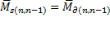).

INCLUDEPICTURE "http://tmm-umk.bmstu.ru/lectures/lect_20/tmm_ris_20_4.gif" \* MERGEFORMATINET INCLUDEPICTURE "http://tmm-umk.bmstu.ru/lectures/lect_20/tmm_ris_20_4.gif" \* MERGEFORMATINET INCLUDEPICTURE "http://tmm-umk.bmstu.ru/lectures/lect_20/tmm_ris_20_4.gif" \* MERGEFORMATINET INCLUDEPICTURE "http://tmm-umk.bmstu.ru/lectures/lect_20/tmm_ris_20_4.gif" \* MERGEFORMATINET INCLUDEPICTURE "http://tmm-umk.bmstu.ru/lectures/lect_20/tmm_ris_20_4.gif" \* MERGEFORMATINET INCLUDEPICTURE "http://tmm-umk.bmstu.ru/lectures/lect_20/tmm_ris_20_4.gif" \* MERGEFORMATINET INCLUDEPICTURE "http://tmm-umk.bmstu.ru/lectures/lect_20/tmm_ris_20_4.gif" \* MERGEFORMATINET INCLUDEPICTURE "http://tmm-umk.bmstu.ru/lectures/lect_20/tmm_ris_20_4.gif" \* MERGEFORMATINET INCLUDEPICTURE "http://tmm-umk.bmstu.ru/lectures/lect_20/tmm_ris_20_4.gif" \* MERGEFORMATINET INCLUDEPICTURE "http://tmm-umk.bmstu.ru/lectures/lect_20/tmm_ris_20_4.gif" \* MERGEFORMATINET INCLUDEPICTURE "http://tmm-umk.bmstu.ru/lectures/lect_20/tmm_ris_20_4.gif" \* MERGEFORMATINET INCLUDEPICTURE "http://tmm-umk.bmstu.ru/lectures/lect_20/tmm_ris_20_4.gif" \* MERGEFORMATINET INCLUDEPICTURE "http://tmm-umk.bmstu.ru/lectures/lect_20/tmm_ris_20_4.gif" \* MERGEFORMATINET INCLUDEPICTURE "http://tmm-umk.bmstu.ru/lectures/lect_20/tmm_ris_20_4.gif" \* MERGEFORMATINET INCLUDEPICTURE "http://tmm-umk.bmstu.ru/lectures/lect_20/tmm_ris_20_4.gif" \* MERGEFORMATINET 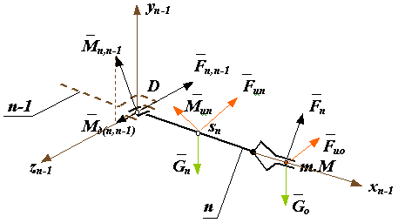

Рисунок 2.13- Схема силового розрахунку маніпулятору

Проектуючи векторні рівняння на осі координат, отримаємо систему шести рівнянь алгебри, звідки визначимо шість невідомих:
(2.18)

Далі розглядається рівновага ланки . При цьому в місці його приєднання до ланки прикладаються реакції з боку ланки :
(2.19)

Рівні за величиною і протилежні по напряму реакціям, визначеним на попередньому етапі розрахунку. Так послідовно складаються рівняння силової рівноваги для усіх n ланок механізму.
З рішення отриманої системи 6n рівнянь визначаються реакції в кінематичних парах, рушійні сили і моменти.

3. МОДЕЛЮВАННЯ ДІНАМІКИ РОБОТА – МАНІПУЛЯТОРА АБО РОБОТОТЕХНІЧНОГО КОМПЛЕКСУ

3.1 Коротка постановка задачі

Деталь D, що знаходиться на стрічці транспортера, рухається згідно із законом:
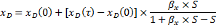 | (3.1)
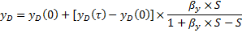 | (3.2)

де - час (приведений до безрозмірного виду).

Вимагається, щоб схват маніпулятора до моменту був поєднаний з деталлю з відносною точністю .
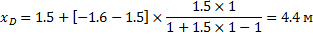

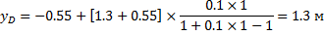

Управління маніпулятором здійснюється по лінійній комбінації розузгоджень координат і їх похідних для точок і , так що для компонент вектору швидкості схвата маємо:
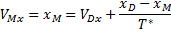 | (3.3)
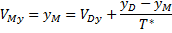 | (3.4)

де . Початкова конфігурація маніпулятора і його параметри, розраховуються за допомогою формул 3.1 та 3.2.

Визначити, як залежать від часу швидкість точки і кутові швидкості ланок маніпулятора.

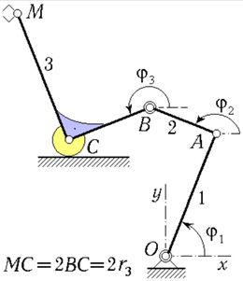

Рисунок 3.1 - Схема робота маніпулятора

3.2 Маніпулятор як система управління

Застосування робототехнічних систем, що розширюється, у виробництві, науці і побуті знаменує собою вихід людської цивілізації на принципово новий технологічний рівень. Серед роботів (тобто технічних систем, які у своїх діях імітують рухові і інтелектуальні функції людини) виділяються маніпуляційні роботи, головна властивість яких - відтворення функцій людських рук в процесі трудової діяльності.
Виконавчим пристроєм маніпуляційного робота є маніпулятор. Це - багатошаровий механізм з багатьма мірами рухливості. Маніпулятори оснащені захватними пристроями, призначеними для захоплення і утримання об'єкту маніпулювання. Захватний пристрій, в якому захоплення і утримання робиться відносним переміщенням його частин, називається схватом.
Для реалізації програмного руху маніпулятора використовуються природні пристрої. На практиці застосовуються різні типи приводів: електричні, гідравлічні, пневматичні. До складу приводів входять: підсилювачі потужності, виконавчі двигуни, передачі, а також різні датчики. Двигуни можуть кріпитися як на основі, так і на рухливих ланках. Сигнали, що управляють, подаються на приводи, формуються системою управління робота..
Далі аналізується одна з технологічних операцій даного маніпулятора, що передбачає поєднання схвата з деталлю , що рухається, яка знаходиться на стрічці транспортера. Припустимо, що закон руху деталі заданий.
Початкова конфігурація маніпулятора характеризується початковими значеннями кутів поворота $ϕ_{j}$його ланцюгів повороту його ланок. Необхідні для виконання завдання початкові дані приведені в таблиці 1 (усі значення дані в системі СІ). Для параметрів (і які в таблицю не включені) прийняти .

3.3 Основні етапи дослідження маніпулятору

1. Вибрати закон управління рухом схвата, що забезпечує до моменту часу невелике неузгодження координат точок і (відношення його до початкової неузгодженості повинне дорівнювати );
2. Скласти рівняння руху маніпулятора і проінтегрувати їх за допомогою комп'ютера на проміжку ;
3. Побудувати траєкторії точок і на площині та графіки залежностей від часу швидкостей кутових ланок маніпулятора, а також графік залежності від часу швидкості точки ;
4. За результатами інтегрування для моменту часу (цей момент вказує викладач) вирішити задачу методом миттєвих центрів швидкостей і порівняти отриманий результат з результатом розрахунку на комп'ютері. При цьому треба також обчислити відносні похибки для кутових швидкостей ланок і для швидкості точки .

3.4 Вибір закону управління

Припустимо, що координати точок і в процесі руху відомі (наприклад, шляхом виміру за допомогою спеціальних датчиків). Пристрій, що тоді управляє, може у будь-який момент часу обчислити неузгодженості:
(3.5)
(3.6)

Цей пристрій повинен забезпечити зведення неузгодженостей (4.5) та (4.6) до нуля; крім того, щоб уникнути удару при захваті деталі необхідно, щоб і перші похідні за часом від неузгодженостей були при близькі до нуля. Сформуємо сигнали управління у вигляді лінійних комбінацій неузгодженостей і їх похідних:
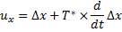 | (3.7)
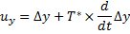 | (3.8)

де - постійний коефіцієнт (характерний час управління).

Сигнали управління (3.7) та (3.8) після посилення подаються на приводи. У сучасних високоточних маніпуляторах коефіцієнти посилення дуже великі, тому вважатимемо, що , а величини залишаються остаточними.
Тоді , та приближені значення межі:
(3.9)
(3.10)
Підставляючи (4.7) та (4.8) в (4.9) та (4.10), отримаємо наступні співвідношення:
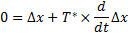 | (3.11)
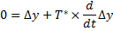 | (3.12)

Таблиця 3.1 - Вихідні дані
№
8 | 0.81 | 0.73 | 0.47 | 1.1 | 2.9 | 3.8 | 1.5 | -0.55 | -1.6 | 1.3 | 1.5 | 0.1

Система (3.11) та (3.12) - це система звичайних лінійних диференціальних рівнянь з постійними коефіцієнтами, рішенням якої служить наступна пара функцій:
(3.13)
(3.14.)

де - значення розбіжностей в початковий момент часу.
Із співвідношень (3.13) та (3.14) виходить, що із зростанням часу значення неузгодженостей і їх похідних прагнуть до нуля, що і є метою управління.
Підставляючи (3.13) та (3.14) в (3.5) та (3.6) для та , отримуємо формули (3.3) і (3.4). Ці формули можна розглядати як систему диференціальних рівнянь руху точки , а величини, що фігурують в них виступають в ролі заданих функцій часу.
Система диференціальних рівнянь при заданих початкових значеннях однозначно описує рух схвату.
Нам залишилося вибрати характерний час управління .
По умові завдання у момент часу повинні виконуватися співвідношення:
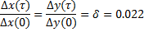 | (3.15)

Підставивши в них значення функцій (4.13) та (4.14) при та логарифмуючи отримані вирази, знаходимо:
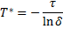 | (3.16)

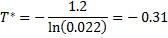

3.5 Рівняння руху деталі та схвату

Як вже зазначалось, в завданні цього типового розрахунку лежить залежність координат деталі від часу, яке задається дрібно-лінійними функціями спеціального виду (3.1) та (3.2). Розглянемо простішу ситуацію, коли закон руху матеріальної точки на відрізку часу [0;1,2] має вигляд:
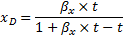 | (3.17)
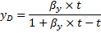 | (3.18)

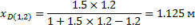

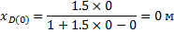

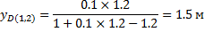

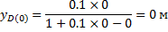

де – деякі позитивні коефіцієнти.

Формули (3.1) та (3.2) відрізняються від співвідношень (3.17) та (3.18) наявністю в правих частинах масштабних множників і постійних складників; крім того, роль аргументу в цих формулах переходить від до безрозмірного часу .
Диференціюючи співвідношення (3.17) та (3.18) за часом, отримуємо вирази для компоненту вектору швидкості точки :
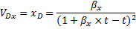 | (3.19)
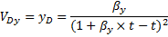 | (3.20)

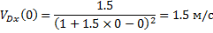

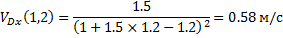

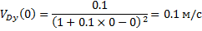
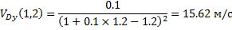

Звідси бачимо, що координати змінюються з ростом (їх похідні за часом усюди позитивні); при значення - нульові, а при вони дорівнюють 1.
Далі, ; ; ; .
Отримаємо рівняння траєкторії точки .
Виключимо час із закону руху, наприклад: за допомогою першого із співвідношень (3.17) та (3.18) виразити і підставити отриманий результат в друге співвідношення. Але трохи швидше нас приведе до мети інший прийом.
Виразимо та через поточні значення координат та часу:
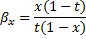 | (3.21)
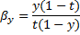 | (3.22)

(індекси при та для простоти запису були вилучені).

Поділимо тепер почленно друге з рівностей (3.21) та (3.22) на перше:
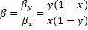 | (3.23)

Порівнюючи рівняння (3.23) з співвідношеннями (3.21) та (3.22) і (3.17) та (3.18), отримуємо рівняння траєкторії у вигляді:
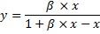 | (3.24)

Отже, залежність від описується дрібно-лінійною функцією.
Графіком дрібно-лінійній функції в загальному випадку буде гіпербола.

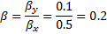

Висновок: - дуга обернена випуклістю вгору.

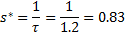

Кінцевий результат:

Розрахуємо тепер за формулами (3.3) та (3.4):

3.6 Рівняння руху маніпулятору

Вище зазначені кінематичні формули визначають конкретний вид правих частин диференційних рівнянь для кутів :
(3.25)

Розглянемо маніпулятор, кінематична схема якого представлена на рис. 3.1.
Дано:
З рисунку видно, що повзун О рухається по вертикалі. Тому задача складання розрахункових кінематичних формул конкретизується наступним чином.
Необхідно виразити кутові швидкості та лінійну швидкість через та
Розглянемо графи:
₃ | 3 3 2 1

Правильний вибір тепер зробити неважко: з першим з цих графів зв’язані три невідомі величини , а з другим – дві: та .
Обираєм граф:
₃
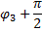

Складемо кінематичні співвідношення для обраного графу:
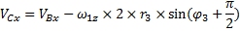 | (3.26.)
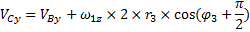 | (3.27)

Спростимо вирази з косинусом та синусом методом формули приведення.
Оскільки на рух точки ніяких обмежень не накладуть, а повзунок може рухатися лише вертикально(), запишемо:
(3.28)
(3.29)

Вирішуючи кінематичні рівняння (3.28) та (3.29), знаходимо:

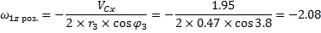

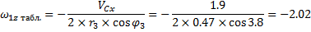

Тепер залишилося обрати другий граф та знайти за його допомогою кінематичні величини та .
При виборі другого графу залишаються лише дві можливості:
₁ ₂ ₃ | 3 3 2 1

З кожним з цих графів пов’язані дві невідомі величини: та, так що для отримання розрахункових формул можна використати будь-який з графів.
Обираємо також граф:
₁ ₂ ₃

(3.30)
(3.31)

Знову в нашому розпорядженні – система з двох лінійних рівнянь з двома невідомими; однак тепер вже кожна з невідомих зустрічається в обох рівняннях. Найбільш вигідний спосіб вирішення такої системи складається в почерговому виключенні з неї одної з невідомих.
Спочатку виключимо невідому. Порівнюючи з в обох рівняннях, для цього достатньо помножити перше з рівнянь на , друге - , а потім знайти їх суму.

Отримаємо:
(3.32)

Цей вираз – ще не кінцева відповідь, оскільки він достатньо громіздкий. Однак, згрупувавши та , неважко помітити, що в ролі коефіцієнтів виступають синуси різниць кутів.
(3.33)

Звідси:
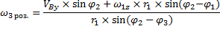 | (3.34)
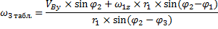 | (3.35)

Тепер залишилось отримати формулу розрахунку для . Таким чином:
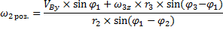 | (3.36.)
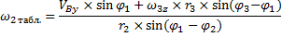 | (3.37)

Моделювання руху маніпулятора вимагає ще завдання початкових значень та . Для їх знаходження розглянемо граф, який відповідає маршруту руху з початку координат М в точку С:
3 3 2 1
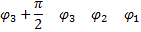

Склавши за допомогою цього графа рівняння (веж не для швидкостей, а для координат), отримаємо:
(3.38)
(3.39)

Тепер залишилося вирішити задачу Коші для диференційних рівнянь. Зробити це можна чисельно, застосувавши один з методів чисельного інтегрування.

$ω_{1z},с^{−1}$
t, сек
1,2
-10.4
-7.8

Рисунок 3.2 – Графік вузлової швидкості ланцюга 1

Таблиця 3.1 - Таблиця результатів моделювання (розрахункове)
0 | -1.32 | 1.97 | 1.95 | 14.17 | 1.1 | 2.9 | 3.8 | -2.08 | 5.21 | -7.38 | 1.952
1,2 | 1.97 | -0.45 | 1.9 | 340.1 | 1.1 | 2.9 | 3.8 | -2.02 | -514.31 | 624.7 | -104

Таблиця 3.2 - Таблиця результатів моделювання (табличне)
0 | -1.32 | 1.97 | 1.95 | 14.17 | 1.1 | 2.9 | 3.8 | -2.08 | 5.21 | -7.38 | 1.952
1,2 | -1.13 | 0.32 | 1.9 | 340.1 | 1.1 | 2.9 | 3.8 | -2.02 | -514.31 | 624.7 | -104

За поточними значеннями та обчислимо модуль вектору .

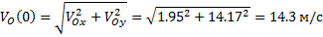

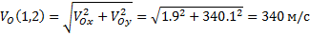

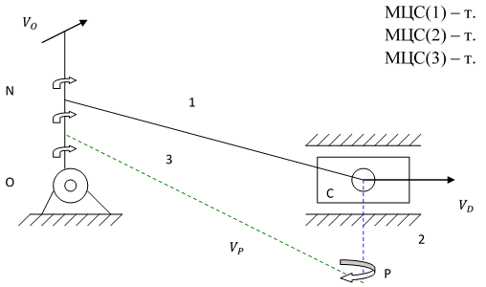
Рисунок 3.3 – Геометричне вирішення задачі про маніпулятор

Маємо:
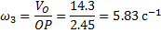

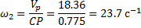

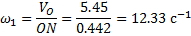

Враховуючи орієнтацію лінійних та кутових швидкостей, отримуємо:

Обчислимо відносні похибки для швидкостей:

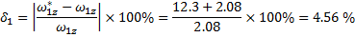

Всі ці похибки менше 5%, так що робимо висновок: розрахунок виконаний правильно.

4. РОЗРОБКА ЗАХОДІВ З ОХОРОНИ ПРАЦІ ТА БЕЗПЕКИ В НАДЗВИЧАЙНИХ СИТУАЦІЯХ

4.1.Аналіз небезпечних і шкідливих факторів при виробництві (експлуатації) виробу
У цій частині дипломного проекту розглянемо умови виготовлення й умови експлуатації розробленого блоку контролю нульового струму БКнт-83 з урахуванням організації безпеки праці й охорони навколишнього середовища.
Відповідно до ДСТ 12.0.002.-80 "ССБТ. Терміни і визначення" до небезпечних виробничих факторів відносяться фактори, вплив якого на робітника у визначених умовах приводить до травми, а до шкідливих - фактори, що приводять до захворювання і зниження працездатності.
Проектований пристрій призначений для експлуатації на АЕС. Ґрунтуючись на СН 245-74, підприємство відноситься до ІV класу виробництва - ширина санітарної зони 100 м. Виробниче приміщення відноситься до приміщень з підвищеною небезпекою поразки людей електричним струмом.
Категорії ваги виконуваних робіт при виготовленні й експлуатації виробу установлюються відповідно до ДСТ 12.1.005-88. Умови виготовлення й експлуатації блоку зв'язки відносяться до 1-ої категорії - легкі фізичні навантаження . Відповідно до цього ж ДСТ установлюються параметри температури навколишнього повітря, відносної вологості, щільності і швидкості руху повітряного потоку на робочому місці.
Найбільш небезпечними виробничими факторами є шкідливі речовини. Відповідно ДО ДСТУ 12.1.007-76 "ССБТ. Шкідливі речовини, класифікація і загальні вимоги безпеки " по ступені впливу на організм шкідливі речовини підрозділяються на чотири класи небезпеки:
- надзвичайно небезпечні;
- високо-небезпечні;
- помірно небезпечні;
- мало-небезпечні.
Корпус пристрою виготовляється на універсальних верстатах (різання, гнучка, свердління і т.д.), друкована плата виготовляється комбінованим позитивним методом, пайка елементів здійснюється інфрачервоним нагріванням на універсальній установці, внутрішньо-модульний провідний монтаж та монтаж оригінальних елементів здійснюється індивідуально.
При такій організації виробництва виникають наступні потенційні і шкідливі виробничі фактори:
- з-за того що підприємство насичене устаткуванням, що споживає електричний струм, то існує небезпека поразки людини електричним струмом;
- при роботі на фрезерному верстаті можливі нещасні випадки в результаті зіткнення з обертовою фрезою, передавальним механізмом (зубчастими колісьми, шківами й ін.) і іншими обертовими частинами верстата, а також влучення в робітника часток фрези, що відлітають, при її поломці. Можливі також поранення при влученні в робітника стружки, що відлітає, особливо при швидкісному фрезеруванні, при зіткненні рук робітника зі стружкою, при установці, знятті, транспортуванні деталей і пристосувань, при обробці деталей, при необережному користуванні ручним інструментом;
- при роботі на свердлильному верстаті може виникнути небезпека поранення робітника стружкою або осколками, що відлітають, оброблюваною деталлю при її слабкому закріпленні, при дотику до обертового свердла, патрону або шпинделю верстата;
- при ручній обробці деталей і зборці в основному можуть виникати механічні травми (забиті місця, порізи, уколи і т.п.);
- на стадії механічної обробки існує небезпека тривалого впливу на людину шуму і вібрації;
- виготовлення друкованих плат зв'язано з використанням шкідливих речовин ІV-І класу небезпеки. При постійній роботі з ними можуть виникати хімічні опіки, хронічні поразки шкіри, отруєння і т.д.;
- під час пайки індивідуальним електропаяльником, мають місце наступні шкідливі і небезпечні фактори:
- запиленість і загазованість повітря робочої зони;
- улучення розплавленого припою на шкірний покрив;
- наявність елементів, що нагріваються, дотик до яких викликає опіки;
- поразки електричним струмом;
- електромагнітне випромінювання.
- при виконанні робіт з нанесення захисних покрить і пояснювальних написів, існує небезпека гострого отруєння, джерелом якого є розчинники і дрібні частки при розпиленні емалей.
Відповідно до ДСТ 12.0.002-75 безпека виробничих процесів забезпечується вибором оптимального технологічного процесу.
Для виявлення порушення норм по охороні праці і запобігання травматизму важливе значення має єдиний для всіх галузей народного господарства порядок розслідування й обліку нещасних випадків на виробництві, " Положенням про розслідування й облік нещасних випадків на виробництві".

4.2.Заходи з безпеки життєдіяльності
На основі описаних вище небезпечних і шкідливих виробничих факторів проектованого об'єкта, що впливають на персонал, розроблений ряд заходів щодо забезпечення безпеки праці.
Відповідно до ДСТ 12.1.030-81, для захисту людей від поразки електричним струмом при дотику до металевих неструмоведучих частин, що можуть виявитися під напругою в результаті ушкодження ізоляції, передбачаються наступні заходи:
- захисне заземлення;
- занулення;
- мала напруга;
- захисне відключення;
- ізоляція струмоведучих частин;
- огороджувальні пристрої;
- попереджувальна сигналізація;
- блокування;
- застосування світильників загального висвітлення з напругою живлення 220 В, установлених на висоті не менш 2,5 м від рівня підлоги;
- запобіжні пристосування та інше.
Відповідно до ДСТ 12.2.003-74 проектом прийнято, щоб небезпечні ділянки устаткування мали захисні екрани або офарблювалися в яскраві кольори.
Відповідно до ДСТ 12.2.003-74 при роботі на фрезерних і свердлильних верстатах, небезпечні зони відгороджуються. Верстати оснащуються екранами, що захищають робітників від стружки, що відлітає, і осколків випадково інструмента, який зламався або від бризів змазуючо-охолоджуючої рідини.
Для зниження виробничого шуму редуктори поміщають у звукоізолюючі кожухи, зубчасті колеса поміщають у масляні ванни, застосовують акустичні екрани, що відокремлюють одне робоче місце від іншого, засобу індивідуального захисту - навушники.
При виготовленні друкованих плат у запобіганні травм і профзахворювань робота зі шкідливими речовинами виробляється з використанням фільтруючих засобів індивідуального захисту органів подиху, до яких відносяться універсальні респіратори і протигази. Для захисту рук як засоби індивідуального захисту застосовуються рукавиці і рукавички з різних матеріалів, а також захисні мазі, пасти і т.д. Для захисту очей застосовуються окуляри.
Для зниження шкідливих факторів при нанесенні захисних покрить і пайці, основними методами захисту є загальна вентиляція з місцевими відсмоктувачами й індивідуальні засоби захисту.
Освітлення повинне забезпечувати чітку видимість розподілів на відлікових і контрольно-вимірювальних приладах і пристроях, що відповідає розряду зорових робіт категорії ІІІ "г". Для даної категорії нормовані наступні параметри - КЕО=1,2 %, освітленість 400 лк при комбінованому освітленні і 200 лк при загальному висвітленні.
Важливу роль у виробничій санітарії грає правильно спланована система освітлення: знижується виробничий травматизм, створюються нормальні умови для роботи органів зору, підвищується працездатність організму.
У розроблювальному проекті пропонується використовувати змішане освітлення. У світлий час доби приміщення буде освітлюватися через віконні отвори, в інший час доби буде використовуватися штучне освітлення.
Штучне освітлення створюється лампами накалювання або газорозрядними лампами. Штучне освітлення в робочому приміщенні пропонується здійснити з використанням люмінесцентних джерел світла у світильниках загального освітлення, оскільки люмінесцентні лампи мають високу світлову віддачу (до 75 лм/Вт і більш), тривалим терміном служби (до 10000 годин), спектральним складом випромінюваного світла близьким до сонячного.
Природне освітлення забезпечується бічними отворами. Площа бічного отвору визначається по формулі
$S_{O}=\frac{e_{н}∗ж_{‚}∗η_{м}∗ж_{\text{‚Ђ}}∗S_{п}}{τ_{м}∗r_{1}∗\text{100}}$, (4.1)
де $S_{O}$- площа світлових прорізів, м²;
$S_{ï}$ - площа статі приміщення, м²; $S_{ï}=$80 м²;
$_{í}$ - нормоване значення КЕО, $_{í}$= 1,2 % ;
$æ_{}$ - коефіцієнт запасу, $æ_{}$=1,4 для приміщень з особливим режимом по чистоті повітря при обслуговуванні світильників знизу з приміщення;
$h_{0}$ - світлова характеристика вікон , $h_{0}$=8,5, для відношення довжини приміщення до глибини рівного 2 і відношення глибини приміщення до його висоти від рівня умовної робочої поверхні до верха вікна рівного 1;
$æ_{\text{}}$ - коефіцієнт затемнення вікон конфронтуючими будинками, $æ_{\text{}}$= 1 для окремо коштує будинку;
$t_{0}$ - загальний коефіцієнт світлопроходження;
$r_{1}$ - коефіцієнт підвищення КЕО при бічному освітленні за рахунок відбитого світла $r_{1}$= 1.1, при відношенні довжини приміщення до глибини рівного 2, середньозваженому коефіцієнті відображення 0,4 і відношенні відстані розрахункової крапки від зовнішньої стіни до глибини приміщення 0,5).
Загальний коефіцієнт світлопроходження визначається по формулі
$t_{0}{\text{=t}}_{1}∗t_{2}∗t_{3}∗t_{4}$ (4.2)
де $t_{1}$ - коефіцієнт світлопроходження матеріалу $t_{1}$ = 0,9;
$t_{2}$ - коефіцієнт світловтрат у плетіннях $t_{2}$ = 0,7;
$t_{3}$ - коефіцієнт світловтрат у несущих конструкціях $t_{3}$ = 0,8;
$t_{4}$ - коефіцієнт світловтрат у сонцезахисних пристроях $t_{4}$= 1;
$t_{0}=\text{0,9}∗\text{0,7}∗\text{0,8}∗\text{1,0}=\text{0,504}$ ,
$S_{0}=\frac{\text{1,2}∗\text{1,4}∗\text{8,5}∗\text{1,4}∗\text{80}}{\text{100}∗\text{0,504}∗\text{1,1}}=\text{28},\text{85}$ м² .
Загальне освітлення забезпечується газорозрядними джерелами. Використовується світильник ЛСП06, що містить 2 лампи. Використовуються лампи типу ЛДЦ, потужністю 40 Вт і світловим потоком 2200 лм.
Кількість використовуваних світильників визначається по формулі
$\text{n=}\frac{E∗S∗Z∗K}{m∗U∗F}$ (4.3)
де Е - нормована мінімальна освітленість, Е = 200 лк;
S - освітлювана площа, S = 80 м²;
Z - коефіцієнт нерівномірності освітлення, Z = 1,15;
К - коефіцієнт запасу, К = 1,4 (див. розрахунок площі бічного отвору);
m - число світильників, m= 2;
U - коефіцієнт використання випромінюваного світильниками світлового потоку на розрахунковій площині, U = 0,6;
F - світловий потік однієї лампи, F=2200 лм.
Виходячи з розрахунку, для освітлення передбачається, установити 10 світильників.
Схема розташування світильників представлена на рисунку 5.1.
Рисунок 4.1 - Схема розташування світильників
Підлоги на робочих місцях виконуються теплими, щільними, опірними до ударів; вони повинні мати неслизьку і зручну для чищення поверхню; бути стійкими до хімічних впливів. Вони настилаються з ухилом для стоку рідини до трапів або збірників і робляться непроникними для рідини.
Стіни виробничих і побутових приміщень виконуються відповідно вимогам шумозахисту, теплозахисту, запобігання сорбції; мають обробку з керамічної плитки або олійної фарби, що виключає можливість поглинання й осадження отруйних речовин.
У даному проекті в розділі "Охорона праці" був зроблений аналіз шкідливих виробничих факторів, запропоновані заходи для техніки безпеки, по виробничій санітарії і гігієні праці. Також був проведений розрахунок змішаного освітлення.

4.3. Рекомендації по пожежній безпеці
При експлуатації проектованого пристрою виникає ряд факторів, що створюють небезпеку виникнення пожежі. Пожежа може виникнути при внесенні джерела запалювання в пальне середовище. Пальними компонентами у виробі є: ізоляція струмоведучих частин, плати, наявність пальних речовин у радіодеталях, а також у приміщеннях, де знаходиться прилад. Пальними компонентами є також будівельні конструкції для акустичної та естетичної обробки приміщень, перегородки, двері, підлога.
Показники пожежної небезпечності застосовуваних матеріалів приведені в таблиці 4.1.

Таблиця 4.1 - Показники пожежної вибухонебезпечності матеріалів
Матеріали (де використовуються) | Показник небезпечності | Засоби гасіння
Каучук синтетичний (амортизатори обладнання) | Горюча речовина  займ. 315 ⁰С  самозайм. 374 ⁰С, виділяємі при горінні пари вибухонебезпечні. | Гасити розпиленою водою зі змочувачами, піною, порошком ПФ (фосфорно-амонійним)
Лак електроізоляційний (покриття ДП) | Горючий,  займ. 141 ⁰С  самозайм. 370 ⁰С | то же
Полістирол удароміцний (корпуса ере) | Горюча речовина  займ. 343 ⁰С  самозайм. 486 ⁰С | Гасити розпиленою водою зі змотувачами
Склотекстоліт (ДП) | Важкогорюча речовина | Гасити розпиленою водою зі змочувачами, піною, порошком ПФ
Деревина | Горючий матеріал, схильний до теплового самозаймання,  займ. 255 ⁰С  самозайм. 399 ⁰С  Тління при самозайманні 480 ⁰С | Охороняти від джерел нагріву з температурою вище  80 ⁰С , гасити розпиленою водою зі змотувачами
Емалі, грунти (захисне та декоративне покриття) | Легкозаймиста речовини, пожежовибухонебезпечні | Гасити порошковими засобами, вуглекислотою
Олово (пайка ере) | Горюча речовина,  t займ. 430 °С  енергія запалення 80 МДж | Охороняти від джерел нагріву з температурою вище  80 ⁰С , гасити розпиленою водою зі змотувачами
Унаслідок наявності пожежонебезпечних матеріалів, відповідно до НАПБ.Б.03.002.2007 виробниче приміщення відноситься до категорії "В". Та згідно ПУЕ простір усередині приміщення відносно до пожеженебезпечної зони класу П-ІІа
Потенційними джерелами запалювання є:
- іскри і дуги коротких замикань;
- іскри при розмиканні і замиканні ланцюгів;
- перегріви при тривалому навантаженні;
- нагрівши індукційними струмами;
- нагрівши від діелектричних утрат;
- розряди статичної електрики.
Пожежна безпека при експлуатації приладу відповідно до ДСТ 12.1.004-85 "Пожежна безпека" забезпечується:
- системою запобігання пожежі;
- системою протипожежного захисту;
- організаційно-технічними заходами.
Пожежна безпека проектованого об'єкта забезпечується системою запобігання пожеж і протипожежного захисту.
З-за того, що неможливо виключити із застосування пальні і пожежовибухонебезпечні матеріали, проектується зменшування імовірності утворення або внесення джерел запалювання в пальне середовище в робочому приміщенні, що досягається застосуванням наступних способів:
- виключення можливості появи іскрового розряду в пальному середовищі з енергією, рівної і вище мінімальної енергії запалювання;
- застосування інструмента, що не іскрить, при роботі з легкозаймистими рідинами;
- застосування машин, механізмів, устаткування, пристроїв, при експлуатації яких не утворяться джерела запалювання;
- виконанням діючих будівельних норм, правил і стандартів.
Протипожежний захист досягається застосуванням автоматичних систем пожежної сигналізації і застосуванням первинних засобів пожежогасіння.
Приміщення обладнається відповідно до " Типових правил пожежної безпеки для промислових підприємств" автоматичною пожежною сигналізацією з димовими сигналізаціями фотоелектричного типу ІДФ-М, призначеними для виявлення початкової стадії пожежі по появі диму в місці його розташування і видачі тривожного сигналу на станцію пожежної сигналізації. Причому відповідно до розрахункових даних і параметрами сигналізації ІДФ-М, на площу 9м² необхідний одна сигналізація. Пожежні сигналізації мають наступні характеристики приведені в таблиці 4.2

Таблиця 4.2 - Характеристики пожежної сигналізації ІДФ-М
Найменування параметра | Значення
Контрольована зона при висоті установки 4 м.,м² | 50-100
Спрацьовування при зниженні оптичної щільності | на 10%
Інерційність спрацьовувань, с | 30
Фонова освітленість у місці установки, лк | 500
Припустима швидкість повітряного потоку,м/с | 6
Напруга живлення постійного струму, В | 27
Споживана потужність, Вт | 1,5
Діаметр та висота, мм | 125 х 97
Маса, кг | 0,6
Строк праці, років | 6

Як первинні засоби пожежогасіння пропонується використовувати:
- ручний вогнегасник ОУ-5;
- повітряно-пінний вогнегасник ОВП-5;
- азбестова полотнина 1,5х2 м.
Як організаційно-технічні міри рекомендується проводити навчання робочого персоналу правилам пожежної безпеки.

ЗАГАЛЬНІ ВИСНОВКИ ПО РОБОТІ

В ході проектування був розроблений промисловий робот оптичного зору та проаналізовані кінематичні та динамічні структури, конструкції та параметри роботизованої ділянки виробництва. В процесі роботи були описані основні характеристики роботизованої ділянки виробництва, розглянуті переваги і недоліки роботизованої ділянки виробництва, з'ясований принцип її функціонування.
Проведено розрахунки і розробка промисловий робот оптичного зору. Було проаналізовані кінематичні та динамічні структури, конструкції та параметри роботизованої ділянки виробництва. Розроблені заходи до охорони праці та безпеки в надзвичайних ситуаціях. Особлива увага приділена аналізу кінематичної та динамічної структури, конструкції та параметрів роботехнічної ділянки.
В роздiлi «Охорона працi» був зроблений аналiз шкiдливих виробничих факторiв, запропонованi заходи щодо технiки безпеки, виробничої санітарії i гiгiени працi. Також були запропонованi методи по пожежнiй безпецi й охоронi навколишнього середовища, зроблено розрахунки по освiтленню приміщення при виробництві даного блоку.
Таким чином, у процесі дипломного проектування був розроблений промисловий робот оптичного зору та проаналізовані кінематичні та динамічні структури, конструкції та параметри роботизованої ділянки виробництва, проведені всі необхідні розрахунки був зроблений висновок про доцільність уведення виробу у виробництво.

ПЕРЕЛІК ПОСИЛАНЬ

1.И.М. Макаров. Робототехника и гибкие автоматизированные производства. В 9 кн.: учеб. пособие для втузов. М.: Высш. шк., 1986
2. Шахинпур, М. Курс робототехники: пер. с англ.. М.: Мир, 1990
3. Н.В. Василенко [и др.]; под ред. К.Д. Никитина. Основы робототехніки. Томск.: МГП Раско, 1993
4. А. В. Бабич [и др.]. Промышленная робототехніка. М.: Машиностроение, 1982
5. Тимофеев, А. В. Адаптивные робототехнические комплексы. Л.: Машиностроение, Ленингр. отд-ние, 1988
6. Елисеев В.В., Ларгин В.А., Пивоваров Г.Ю. Программно-технические комплексы АСУ ТП. К: Издательско-полиграфический центр «Киевский университет». 2003. 429 с..
7. Юревич, Е. И. Основы робототехники: учеб. пособие для вузов. СПб.: БХВ-Петербург, 2005
8. Козырев, Ю.Г. Программно-управляемые системы автоматизированной сборки: учеб. пособие для вузов. М.: Академия, 2008
9. Вороненко В.П. Проектирование автоматизированных участков и цехов. — М.: Машиностроение, 1992.
10. Каширин Н.А. Проектирование автоматических участков и цехов: Учебное пособие. — Челябинск: ЧПИ, 1994.
11. Маликов О.Б. Склады гибких автоматических производств. — М.: Машиностроение, 1986.
12. Проектирование технологии автоматизированного машиностроения. — М: Высшая школа, 1999.
13. Основы автоматизации машиностроительного производства. — М.: Высшая школа, 1999.
14. Технологические основы гибких производственных систем. — М.: Высшая школа, 1999.
15. Проектирование автоматизированных участков и цехов. — М.: Высшая школа, 2000.
16. Технология и автоматизация производства РЭА/Под редакцией А.П.Достанко, Ш.М. Чабдарова. – М.: Радио и связь, 1989. – 624 с.
17. Технология ЭВА, оборудование и автоматизация: Учеб пособие для студентов вузов специальности Конструирование и производство ЭВА/ Алексеев В.Г., Гриднев В.Н., Нестеров Ю.И. и др. – М.: Высш. шк., 1984. – 392 с., ил.
18. Шерстнев В. В. Конструирование и микроминиатюризация ЭВА: Учебник для ВУЗов. – М.: Радио и связь, 1984. – 272 с.
19. Преснухин Л. Н., Шахнов В. А. Конструирование электронных вычислительных машин и систем: Учебник для втузов. – М.: Высшая школа, 1986. – 572 с.
20. Схемотехника ЭВМ / Под ред. Соловьева Г. Н. – М.: Высшая школа, 1985. – 391с.
21. Угрюмов Е. П. Проектирование элементов и узлов ЭВМ. – М.: Высшая школа, 1987. – 317 с.
22. Павлов С. П. и др. Охрана труда в приборосроении. – М.: Высшая школа, 1986.
23. Справочник конструирования РЭА: Общие принципы конструирования / Под ред. Р. Г. Варламов. – М.: Сов. радио, 1980. – 480 с.
24. Волин М. Л. Паразитные процессы в радиоэлектронной аппаратуре. М.: Радио и связь, 1981. – 296 с.
25. Преснухин Л. Н., Воробьев Н. В., Шишкевич А. А. Расчет элементов цифровых устройств. – М.: Высшая школа, 1982. – 382 с.
26. Пожаровзрывоопаснось веществ и материалов и средства их тушения. Справочник, под ред. Баратова А. Н., в двух томах, М.: Химия, 1990.
27. Гурвич И. С. Защита ЭВМ от внешинх помех. – М.: Энергоатомиздат, 1984. – 224 с.
28. Иванов Ю. В., Лакота Н. А. Гибкая автоматизация производства РЭА с применением микропроцессоров и роботов. – М.: Радио и связь, 1987. – 464 с.
29. Иванов А. А. Гибкие производственные системы в приборостроении. – М.:Машиностроение, 1988. – 304 с.
30. Автоматизация и механизация сборки и монтажа узлов на печатных платах / Под ред. Журавского В. Г. – М.: Радио и связь, 1988. – 280 с.
31. Медведев А. М. Надёжность и контроль качества печатного монтажа. – М.: Радио и связь, 1986. – 216 с.
32. Технология ЭВА, оборудования и автоматизация: учебное пособие для студентов вузов специальности "Конструирование и производство ЭВА" / Алексеев В. Г., Гриднев В. Н., Нестеров Ю. И. и др. – М.: Высшая школа, 1984. – 392 с.
33. Air Muscles from Image Company - www.imagesco.com/articles/airmuscle/AirMuscleDescription06.html
34. Air Muscles from Shadow Robot - www.shadowrobot.com / airmuscles / overview.shtml
35. TOBB - www.mtoussaint.de / tobb / index.html. Mtoussaint.de. Статичний - www.webcitation.org/61BIbhGOa з першоджерела 24 серпня 2011.
36. nBot, a two wheel balancing robot - geology.heroy.smu.edu / ~ dpa-www/robo/nbot /. Geology.heroy.smu.edu. Статичний - www.webcitation.org/61BIcRYfF з першоджерела 24 серпня 2011.
37. ROBONAUT Activity Report - robonaut.jsc.nasa.gov/status/Feb_Robonaut_Status_04.htm. NASA (лютий 2004). Статичний - web.archive.org/web/20070820104659/http :/ / robonaut.jsc.nasa.gov/status/Feb_Robonaut_Status_04.htm з першоджерела 20 серпня 2007.
38. IEEE Spectrum: A Robot That Balances on a Ball - spectrum.ieee.org/automaton/robotics/robotics-software/042910-a-robot-that-balances-on-a-ball. Spectrum.ieee.org. Статичний - www.webcitation.org/61BId2Mpx з першоджерела 24 серпня 2011.
39. Rezero - Focus Project Ballbot - www.rezero.ethz.ch/. ethz.ch.
40 - www.cmu.edu/PR/releases06/060809_ballbot.html. Прес-реліз. .
41. Spherical Robot Can Climb Over Obstacles - www.botjunkie.com/2009/10/15/spherical-robot-can-climb-over-obstacles/. BotJunkie. Статичний - www.webcitation.org/61BIeEphX з першоджерела 24 серпня 2011.
42. Rotundus - rotundus.se /. Rotundus.se. Статичний - www.webcitation.org/61BIerLAh з першоджерела 24 серпня 2011.
43. OrbSwarm Gets A Brain - www.botjunkie.com/2008/08/05/orbswarm-gets-a-brain/. BotJunkie (11 липня 2007). Статичний - www.webcitation.org/61BIfjvR1 з першоджерела 24 серпня 2011.
44. Rolling Orbital Bluetooth Operated Thing - www.botjunkie.com/2009/07/13/rolling-orbital-bluetooth-operated-thing/. BotJunkie. Статичний - www.webcitation.org/61BIgK7S6 з першоджерела 24 серпня 2011.
45. Swarm - orbswarm.com /. Orbswarm.com. Статичний - www.webcitation.org/61BIgtvAK з першоджерела 24 серпня 2011.
46. The Ball Bot: Johnnytronic @ Sun - blogs.sun.com / johnnytronic / entry / the_ball_bot. Blogs.sun.com. Статичний - www.webcitation.org/61BLJwN6r з першоджерела 24 серпня 2011.
47. Senior Design Projects | College of Engineering & Applied Science | University of Colorado at Boulder - engineering.colorado.edu / prospective / Senior_Design.htm. Engineering.colorado.edu (30 квітня 2008). Статичний - www.webcitation.org/61BLKX4Gi з першоджерела 24 серпня 2011.
48. JPL Robotics: System: Commercial Rovers - www-robotics.jpl.nasa.gov/systems/system.cfm? System = 4 # urbie
49. Multipod robots easy to construct - www.hexapodrobot.com / index.html
50. AMRU-5 hexapod robot - mecatron.rma.ac.be/pub/2005/ISMCR05_verlinden.pdf
51. Achieving Stable Walking - world.honda.com/ASIMO/history/technology2.html. Honda Worldwide. . Статичний - www.webcitation.org/61BLLBFDN з першоджерела 24 серпня 2011.
52. Funny Walk - www.pootergeek.com/2004/12/funny-walk/. Pooter Geek (28 грудня 2004). Статичний - www.webcitation.org/61BLMOux5 з першоджерела 24 серпня 2011.
53. ASIMO's Pimp Shuffle - popsci.typepad.com/ces2007/2007/01/asimos_pimp_shu.html. Popular Science (9 січня 2007). Статичний - www.webcitation.org/61BLNBPyP з першоджерела 24 серпня 2011.
54. Vtec Forum: A drunk robot? thread - motegi.vtec.net / forums / one-message? message_id = 131434 & news_item_id = 129834
55. 3D One-Leg Hopper (1983-1984) - www.ai.mit.edu/projects/leglab/robots/3D_hopper/3D_hopper.html. MIT Leg Laboratory. Статичний - www.webcitation.org/61BLO26CB з першоджерела 24 серпня 2011.
56. 3D Biped (1989-1995) - www.ai.mit.edu/projects/leglab/robots/3D_biped/3D_biped.html. MIT Leg Laboratory. Статичний - www.webcitation.org/61BLOT01A з першоджерела 24 серпня 2011.
57. Quadruped (1984-1987) - www.ai.mit.edu / projects / leglab / robots / quadruped / quadruped.html. MIT Leg Laboratory. Статичний - www.webcitation.org/61BLOtHse з першоджерела 24 серпня 2011.
58. Testing the Limits - www.boeing.com/news/frontiers/archive/2008/feb/i_ca01.pdf. Boeing. Статичний - www.webcitation.org/61BLPJGVa з першоджерела 24 серпня 2011.
59. Air Penguin - роботи пінгвіни на виставці в Ганновері - techvesti.ru/node/977
60. Інформація про Air Penguin на сайті компанії Festo - www.festo.com/net/SupportPortal/Downloads/42070/airpenguin_en.pdf
61. Air-Ray Ballonet, англ. - thefutureofthings.com/pod/1030/air-ray-ballonet.html
62. Опис AirJelly на сайті компанії Festo, англ. - www.festo.com/cms/de_de/5890.htm
63. Miller, Gavin Introduction - www.snakerobots.com/. snakerobots.com. Статичний - www.webcitation.org/61BLPkWAT з першоджерела 24 серпня 2011.
64. ACM-R5 - www-robot.mes.titech.ac.jp/robot/snake/acm-r5/acm-r5_e.html
65. Swimming snake robot (commentary in Japanese) - video.google.com / videoplay? docid = 139523333240485714
66. Capuchin - www.youtube.com/watch?v=JzHasc4Vhm8&feature=channel at YouTube
67. Wallbot - www.youtube.com/watch?v=Tq8Yw19bn7Q&feature=related at YouTube
68. Stanford University: Stickybot - www.youtube.com/watch?v=k2kZk6riGWU
69. Sfakiotakis, et al. (1999-04). " Review of Fish Swimming Modes for Aquatic Locomotion - www.ece.eps.hw.ac.uk/Research/oceans/people/Michael_Sfakiotakis/IEEEJOE_99.pdf "(PDF). Перевірено 2007-10-24.
70. Richard Mason What IS The Market For Robot Fish? - rjmason.com / ramblings / robotFishMarket.html. Статичний - www.webcitation.org/61BLQErBB з першоджерела 24 серпня 2011.
71. Robotic fish powered by Gumstix PC and PIC - cswww.essex.ac.uk / staff / hhu / HCR-Group.html # Entertainment. Human Centred Robotics Group at Essex University. Статичний - www.webcitation.org/61BLQgbUA з першоджерела 24 серпня 2011.
72. Witoon Juwarahawong Fish Robot - fibo.kmutt.ac.th / project / eng / current_research / fish.html. Institute of Field Robotics. Статичний - web.archive.org/web/20071104081550/http :/ / fibo.kmutt.ac.th / project / eng / current_research / fish.html з першоджерела 4 листопада 2007.

